Fit for Life 2014

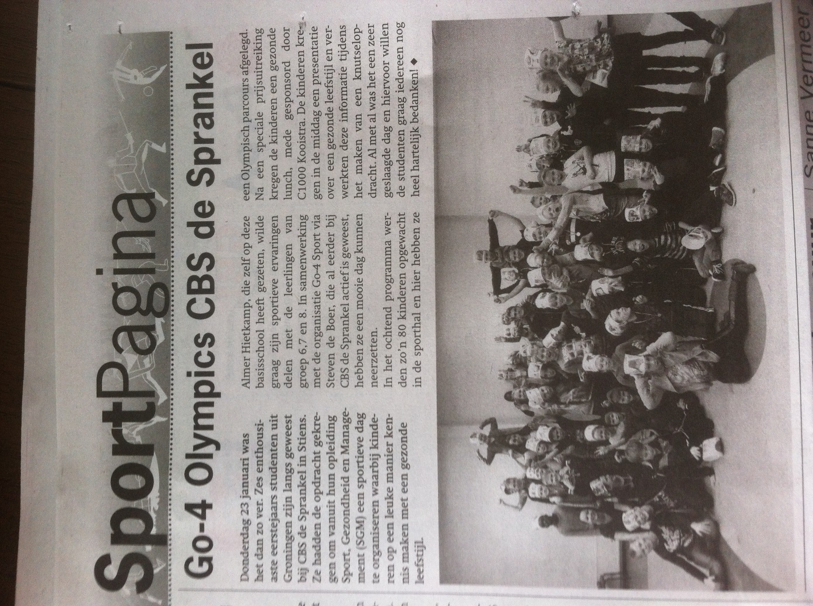

Thom Bonder
Tom van Heijst
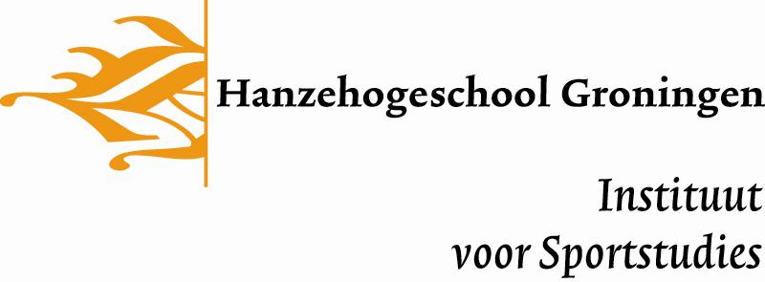
Wineke Holtrop
Almer Hietkamp
Thiemo Steenman
Anna van der Duim
Klas 1J

Voorwoord
Om te kunnen werken in de wereld van sport, gezondheid en management is het handig om te weten hoe het organiseren van een evenement precies werkt. Tijdens deze opleiding leer je goed samenwerken met anderen. Dit is handig voor later in het werkveld. Daarom hebben wij met studieteam drie een project genaamd ‘Go-4 Olympics’ georganiseerd. Op school hebben we tijdens de werkcolleges veel geleerd over hoe een project precies in elkaar zit. We hebben veel stappen moeten doorlopen voordat we het eindpunt hadden bereikt. Niet alles ging meteen goed maar daar hebben we zeker van geleerd. We willen graag onze opdrachtgever Steven de Boer, CBS de Sprankel en de leraren bedanken voor de hulp die we hebben gekregen. We wensen u veel leesplezier bij dit verslag.

Studieteam drie bestaande uit,
Wineke Holtrop, Thiemo Steenman,
Tom van Heijst, Almer Hietkamp,
Thom Bonder en Anna van der Duim

Groningen, 31-01-2014

Inleiding

Het afgelopen blok hebben we met het studieteam gewerkt aan een project voor Fit for Life. Het was de bedoeling om een project te organiseren voor een zelfgekozen doelgroep. Het doel van het project is mensen op een leuke manier bewust maken van een gezonde leefstijl. Eerst moest er een geschikte opdrachtgever gevonden worden. Dit is Steven de Boer, projectmedewerker van Go-4 Sport geworden. Hij stimuleert rond Leeuwarden sporten en bewegen. We vonden dit een goede aansluiting hebben bij onze doelstelling en hij was het er mee eens. Uiteindelijk hebben we op CBS de Sprankel in Stiens ons evenement uit mogen voeren. De weg ernaar toe ging niet zonder slag of stoten. Omdat dit ons eerste echte project was duurde het even voordat de taken van iedereen duidelijk waren en het project op gang kwam. Het is erg belangrijk dat we als team goed samenwerken tijdens zo’n project en dit hebben we geleerd. Verder hebben we ook geleerd hoe we een doelgroep analyse uit moeten voeren en hoe we een realistisch draaiboek kunnen maken.

Inhoudsopgave

1. Managementsamenvatting 5
1.1 Inleiding 5
1.2 Samenvatting 6
1.3 Conclusies en aanbevelingen 7
2. Doelgroep analyse 8
2.1 Inleiding 8
2.2 Methoden 11
2.3 Resultaten 21
2.4 Conclusies en aanbevelingen 22
3. Draaiboek 23
3.1 Inleiding 23
3.2 Omschrijvingen taken en verantwoordelijkheden 24
3.3 Planning 26
3.4 Activiteiten 27
3.5 Overig 31
4. Evaluatieverslag 35
4.1 Procesevaluatie 35
4.2 Procesevaluatie 38
4.3 Individuele reflectie 40
4.4 Evaluatie doelgroep 41
4.5 Evaluatie opdrachtgever 43
5. Nawoord 44
6. Literatuurlijst 45
7. Bijlagen 46
7.1 Brief opdrachtgever 46
7.2 Krantenartikel 47
7.3 Scorekaart 48
7.4 Doordraaischema leraren 49
7.5 Beslisformulieren 50
7.6 Video verslag 59

1. Managementsamenvatting

1.1 Inleiding

Het project dat wij met ons studieteam willen organiseren moet aan verschillende bouwstenen voldoen. Zo hebben wij gekozen voor de complexiteit van het aantal deelnemers. Er zijn 80 kinderen uit groep 6,7 en 8 van CBS de Sprankel die mee gaan doen met ons project. Verder hebben wij ervoor gekozen om een hele dag te organiseren voor de kinderen. Ze zijn vanaf half negen tot kwart over drie onder onze hoeden. Dit maakt het complex. Ook moet er minimaal één test van Health Check inzitten. We hebben besloten om de Eurofit test te gaan uitvoeren met de kinderen. Deze test is speciaal ontwikkeld voor kinderen tussen de negen en achttien jaar, daarom is de test geschikt. Ook moet er een videoverslag van het project gemaakt worden. We gaan ervoor zorgen dat een medewerker van de school ons daarbij gaat helpen, en tijdens de dag kleine stukjes gaat filmen. We brengen het project tot een goed einde als we alle beslisformulieren goed en op tijd invullen. Zo krijgen we een overzicht van wat er gedaan is en wat er nog gedaan moet worden. We maken afspraken met ons team maar ook met onze opdrachtgever. Steven de Boer blijft ons controleren en geeft af en toe aanwijzingen.

1.2 Samenvatting

Het is ons gelukt om het project goed en op een leuke manier uit te voeren. We hebben het project volgens alle bouwstenen kunnen uitvoeren. Het resultaat dat alle kinderen blij naar huis gingen heeft ons zelf ook blij gemaakt. We hadden als doel om op een leuke manier de kinderen wat bij te brengen over een gezonde leefstijl en dit is ons gelukt. We hebben in de ochtend een Olympische spelen georganiseerd. De kinderen zijn van tevoren ingedeeld in vijf groepen, deze groepen vertegenwoordigden allemaal een land. De ochtend bestond uit vijf verschillende onderdelen die de verschillende landen via een speciale route afliepen. Tussen de middag kregen alle kinderen van ons een gezonde lunch. De C1000 was onze hoofdsponsor en heeft voor het fruit en het brood gezorgd. Na een korte uitleg over de gezonde lunch mochten de kinderen gaan eten en daarna buiten spelen. In de middag kregen de kinderen meer informatie over een gezonde leefstijl. Zo was er bijvoorbeeld een presentatie met een quiz. We hebben hard moeten werken om dit project tot een goed einde te brengen. De opstart van ons project verliep niet helemaal soepel en daarom hebben wij later harder moeten werken om alles toch op tijd af te krijgen. Door een goede samenwerking van ons studieteam en de opdrachtgever is dit toch gelukt. We hebben erg veel geleerd door dit evenement goed uit te voeren.

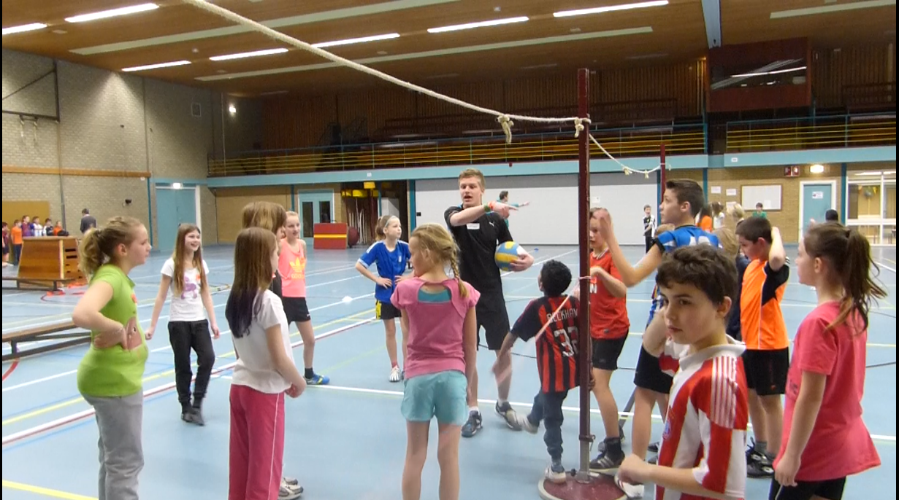

1.3 Conclusies en aanbevelingen

We hebben een enthousiast studieteam en iedereen wil graag dat het project goed loopt. Dit is gelukt en hier zijn we erg blij mee. De volgende keer moeten we iets beter letten op een goed begin van het project zodat de taken goed verdeeld worden. Dat is deze keer een beetje mis gegaan. Verder hebben we veel geluk gehad met onze opdrachtgever Steven de Boer. Hij heeft ons veel tips gegeven voor de indeling en het verloop van de dag. Hier hebben we veel aan gehad. De volgende keer moeten we er ook op gaan letten dat iedereen even veel doet en alles volgends de planning verloopt. Doordat het project uiteindelijk goed is verlopen is het niet zo erg dat niet iedereen evenveel heeft gedaan maar voor de volgende keer is het wel belangrijk om daar dus goed op te gaan letten. Doordat de directrice van CBS de sprankel ons project een geslaagd succes vond heeft ze gevraagd of we binnenkort een keer terug willen komen om de ouders van de kinderen een voorlichting te geven over een gezonde leefstijl voor de kinderen. Wij vinden dit een erg leuk bericht en gaan daarom ook zeker proberen echt een keer terug te komen. Onze opdrachtgever was ook erg tevreden over ons project en zet een artikel van deze dag op de site van ‘Go-4 Sport’. Hij wil graag onze ideeën gebruiken om zelf ook zulke dagen te organiseren. Ook hebben we een artikel in de plaatselijke krant ‘Stienser omroeper’ laten zetten. Dit is een goede promotie voor de school en natuurlijk voor ons zelf. Het artikel staat in de bijlage.

2. Doelgroep analyse

2.1 Inleiding

De doelgroep zijn kinderen van negen tot twaalf jaar die als voorbereiding op het voortgezet onderwijs naar de basisschool gaan om te spelen, kinderen te ontmoeten en zich zelf te ontwikkelen. Dit doen ze prestatiegericht, alleen wel wat milder dan op het voortgezet onderwijs.
De basisschool is vaak de eerste stap richting een hoop activiteiten in het leven van een kind. Ze zitten van hun zesde tot twaalfde op de basisschool en in de laatste drie jaar, negende tot twaalfde, leren ze een hoop nieuwe dingen waarmee ze verder kunnen op het voortgezet onderwijs.
Probleemstelling
- Aanleiding van het onderzoek vanuit opdrachtgever, waartoe dient het onderzoek?
Dit project wordt gegeven op een basisschool en de dag is bedoeld voor de leerlingen van groep 6, groep 7 en groep 8. Het doel is om erachter te komen hoe fit de kinderen al zijn, wat ze al weten en wat wij ze nog kunnen leren. Op deze manier kan er worden voorbereid op de uitvoerende dag en is het duidelijk waar rekening mee gehouden moet worden en hoe het met de gezondheid van de kinderen gesteld is. Er kunnen altijd kinderen zijn met overgewicht, gedragsstoornissen of een motorische achterstand. Door dit onderzoek kan dat achterhaald worden. Ook kan er achterhaald worden wat ze leuk vinden, dus waar hun interesses liggen.
- Maatschappelijke relevantie van het onderzoek
Het onderzoek is maatschappelijk relevant. Er zijn veel kinderen waarbij overgewicht, ondergewicht en te weinig bewegen een grote rol spelen. Bij kinderen is het makkelijker het vaste patroon te veranderen, hierbij spelen wel meer zaken mee zoals bijvoorbeeld de ouders. Die bepalen meestal wat een kind eet. De Nederlandse maatschappij is veel bezig om kinderen te laten bewegen. Ook zijn er veel organisaties die zich er mee bezig houden zoals JOGG (http://www.jongerenopgezondgewicht.nl/). Sporten is gezond en goed voor de maatschappij. Kinderen die zich gezond voelen zijn over het algemeen ook vrolijker en zelfverzekerder en dit is goed voor de ontwikkeling van het kind.
Doelstelling
- Het organiseren van een project voor doelgroep X om een gezonde en actieve leefstijl te stimuleren passend bij de verwachtingen van de opdrachtgever
Het doel is om een leuke dag te organiseren voor de kinderen. Een dag waarbij de kinderen bewust worden gemaakt van een gezonde leefstijl. Zoals eerder aangegeven zijn het kinderen van groep 6, 7 en 8. Kinderen van tussen de 9 en de 12 jaar. In deze dag komt het stimuleren van een gezonde en actieve leefstijl de hele tijd terug. De verwachtingen van de opdrachtgever zullen ook zo goed mogelijk aangehoord worden en daarop zal het project ook de nodige aanpassingen krijgen. Op de dag zelf zullen de kinderen door middel van spelletjes en andere activiteiten zien hoe je gezond kunt eten en waarom bewegen belangrijk is. Er wordt dus laten zien hoe je een gezonde leefstijl aan kunt nemen. Door het project worden de kinderen gestimuleerd gezond(er) te leven.
Hoofdvraag
- Op welke manier kunnen wij doelgroep X plezierig laten bewegen en bewust maken van hun gezondheid met behulp van de BRAVO-factoren?
Op de uitvoerende dag van het project zal er sport en spel voor de kinderen zijn. Verschillende leuke activiteiten in een speelse vorm. Aangezien de doelgroep kinderen van negen tot twaalf jaar is, is het niet leuk om een dag te organiseren waar ze alleen maar stil zitten en de hele tijd moeten luisteren, daarom is er gekozen voor leuke activiteiten. Dit natuurlijk ook omdat beweging een belangrijk aspect is voor een gezonde leefstijl. Door middel van knutselen worden de kinderen bewust gemaakt van het aspect gezondheid. Dit doen ze door gezonde spullen uit bladen te knippen en deze op te plakken. Zo zijn ze lekker bezig. Ondertussen wordt er uitgelegd wat gezond en wat minder gezond is, met ook het waarom erbij. Op deze manier probeer je de kinderen duidelijk te maken wat gezond is en waarom dit belangrijk is om te weten.
De kinderen zijn de hele dag in beweging (B), ze zullen in de ochtend allerlei sporten doen; voetbal, volleybal, basketbal en badminton. over roken (R) zal kort gesproken worden en ook alcohol (A) zal aan bod komen. Roken en alcohol wordt kort met ze besproken, dit zal in de middag zijn bij een korte presentatie waar een spel aan gebonden is. Voeding (V) is hierboven al uitgelegd, dit doen ze door middel van knutselen. Dat voldoende ontspanning (O) belangrijk is wordt de kinderen ook uitgelegd. Er wordt bijvoorbeeld geïnventariseerd of ze wel eens stress ervaren en er wordt uitgelegd dat voldoende ontspanning belangrijk is voor een gezonde leefstijl.
Deelvragen
- Wat kenmerkt (demografisch, motorisch beginniveau, motieven) de doelgroep?
Het zijn kinderen van een basisschool, jongens en meisjes. Ze zijn tussen de negen en de twaalf jaar zijn. Het gaat om ongeveer 85 leerlingen, maar dit kan ook minder zijn te denken aan zieken of verhinderden. De meeste kinderen wonen in Stiens, een dorp in Friesland met ongeveer 8000 inwoners.
Het motorisch beginniveau is redelijk goed bij deze kinderen. Bijna alle kinderen sporten. De meesten beoefenen voetbal, volleybal en hockey. Deze sporten hebben als kenmerken dat ze allemaal in teamverband gespeeld worden en het zijn ook allemaal balsporten. Kinderen zitten meestal op een teamsport, dit is goed voor hun sociale ontwikkeling, ze ontmoeten zo veel andere kinderen. Deze sporten zijn al heel lang erg populair. Kinderen bewegen om fit te zijn. Sporten en bewegen is heel goed voor de motorische ontwikkeling van een kind.
- Wat zijn gezien de kenmerken van de doelgroep geschikte activiteiten?
De kinderen sporten bijna allemaal. Gezien de doelgroep zijn bijna alle sporten wel geschikte activiteiten voor de dag, te denken aan voetbal, basketbal, volleybal, hockey et cetera. Kinderen op die leeftijd doen eigenlijk aan allerlei soorten sport. Op de dag zelf is er gekozen voor voetbal, basketbal, volleybal en badminton. Er is voor deze sporten gekozen omdat het sporten zijn die alle kinderen hadden ingevuld op de vragenlijst die ze een paar weken voor het evenement moesten invullen. De kinderen gaven zelf aan dat ze allemaal gek zijn van sporten.
- Wat is gezien de kenmerken van de doelgroep een geschikte organisatievorm?
Gezien de doelgroep is het leuk om een dag vol spelletjes te organiseren. Kinderen van de leeftijd negen tot en met twaalf zijn het liefst in beweging. Dit werd ook duidelijk uit de vragenlijst. Als je de kinderen een hele dag laat luisteren naar presentaties bijvoorbeeld dan verslapt de aandacht te snel en zullen ze niet alles op zich nemen wat er uitgelegd wordt. Door middel van spellen in de vorm van sporten en bijvoorbeeld knutselen zullen zij eerder naar de uitleg luisteren en snappen wat er gezegd wordt.
- Wat is gezien de kenmerken van de doelgroep geschikte begeleiding?
Qua begeleiding is het gedurende de hele dag belangrijk om de kinderen goed in de gaten te houden. De kinderen hebben op bepaalde punten veel begeleiding nodig. Het zijn nog jonge mensen die niet alles van veiligheid afweten. Ze kunnen roekeloos zijn op sommige punten en zien het gevaar niet altijd goed in. Als er met de kinderen van de sporthal naar de school gelopen moet worden zal er heel goed op ze gelet moeten worden. Dit is heel belangrijk voor de veiligheid. Als de kinderen in de ochtend in de sporthal aan het sporten zijn zal er natuurlijk ook streng op ze gelet moeten worden, maar dan kunnen ze wel iets vrijer gelaten worden, omdat ze dan in een ruimte zijn waar ze bijvoorbeeld geen last zullen hebben van het verkeer. Al met al zal er de hele dag goed op alle kinderen gelet moeten worden.

2.2 Methoden
- Deskresearch

Ontwikkelingskenmerken 10-12 jaar
Wat ze zien of spelen
• Voorkeuren van jongens en meisjes beginnen nog meer te verschillen. Meisjes gaan op zoek naar dramaproducties over lief en leed, zoals soaps. Jongens zoeken meer actie- en sensatieproducties.
• Kinderen zien nu graag ‘gewone’ idolen om zich aan te spiegelen.
• Veel kinderen hebben inmiddels een eigen televisie op de slaapkamer.
• Kinderen krijgen een mobieltje, vaak prepaid.
• Veel kinderen hebben nu ook een gameconsole, zoals een Wii, een Playstation of een Xbox 360.
• Kinderen zitten nu dagelijks op internet, voor spelletjes en sociale contacten. Soms houden ze van virtuele omgevingen als Habbo Hotel, of een avontuurlijker spel als Runescape.
• Kinderen van deze leeftijd zitten steeds vaker alleen of met vrienden (dus niet meer met hun ouders) aan de computer. Ook online zijn ze vooral met vrienden in gesprek, of op afstand samen aan het gamen.
• Via een tablet zoeken ze zelfstandig naar nieuwe interessante apps.

Wat ze lezen
• De verschillen tussen kinderen en hun voorkeuren worden nu erg groot. Sommige kinderen houden van fantasy, andere van verhalen die in het verleden spelen, en weer andere kinderen willen alleen boeken lezen die spelen in een realistisch heden (Carry Slee, Francine Oomen).
• Meisjes lezen gemiddeld meer dan jongens.
• Thema’s: alle aspecten van de puberteit (verliefdheid, eenzaamheid, overgang naar de middelbare school, gedoe met ouders), onrecht in de wereld, etc.

Mediaontwikkeling
• Kinderen van 10 tot 12 gaan steeds meer zelfstandig media gebruiken, vaak ook op hun eigen slaapkamer.
• Vriendjes en vriendinnetjes bepalen wat populair is; ze doen mee met allerlei rages.
• Kinderen weten dat reclames bedoeld zijn om producten te verkopen, maar kunnen – vooral op internet – nog niet altijd doorzien wat commercieel is en wat niet. Ze worden nog gemakkelijk verleid door commerciële aanbiedingen.
• Hard en realistisch geweld vinden ze beangstigend en vervelend. Ze weten dat het gespeeld is, maar ze vinden het nog wel steeds voorstelbaar.
• Hun interesse in seks neemt toe, maar beelden van vrijende mensen en gesprekken over seks op tv vinden ze gênant als ze met de ouders samen kijken.

Sociale media
• Sociale media worden meer en meer door deze kinderen gebruikt om hun vriendengroepen te bevestigen. Ze willen bij een groep horen en gebruiken daar bewust de media bij.
• Aan het eind van de basisschool, vlak voor de overgang naar het voortgezet onderwijs, wordt veel YouTube gekeken, en soms hebben ze ook al een account op Twitter en/of Facebook.
http://www.mediaopvoeding.nl/achtergrondinfo/10-12-jaar

Hierboven zie je een overzicht van de belangrijkste ontwikkelingskenmerken van kinderen van 10 t/m 12 jaar. Dit zijn de zaken die ‘normaal’ zijn voor deze kinderen. Het zijn handige zaken om te weten voor het project, want als je met deze leeftijd kinderen gaat werken moet je je goed voorbereiden en je kunnen inleven op het niveau van de kinderen.
Op deze manier maak je het voor jezelf makkelijker en is het plezieriger voor de kinderen. Zij zullen meer begrip voor je krijgen als je op hetzelfde niveau gedraagt.

Lengte
Wat is de gemiddelde lengte van een kind?
De groei van kinderen kan heel wispelturig verlopen. Zo is het ene kind voor zijn/haar leeftijd een stuk groter dan de gemiddelde lengte en een ander juist een stuk kleiner. Het komt ook voor dat kinderen in het begin van hun leven heel snel groeien en later een stuk langzamer. In het onderstaande overzicht vind je de gemiddelde lengte van een kind per leeftijd. Er is daarbij een onderverdeling gemaakt in de gemiddelde lengte van jongens en meisjes.

Leeftijd gemiddelde lengte gemiddelde lengte
jongen meisje
9 jaar 138.3 cm 137.5 cm
10 jaar 143.2 cm 143.3 cm
11 jaar 148.2 cm 149.2 cm
12 jaar 154.0 cm 155.3 cm

Is een kind tegenwoordig groter dan vroeger?
De gemiddelde lengte van kinderen is de laatste 100 jaar behoorlijk gestegen. Dit komt vooral door steeds beter uitgebalanceerde voeding. Zo is een kind tegenwoordig 1 tot 5% langer dan zijn leeftijdsgenoten 50 jaar geleden.
http://gemiddeldgezien.nl/meer-gemiddelden/103-gemiddelde-lengte-kind

Gewicht
Wat is gemiddelde gewicht van een kind?
Ouders maken zich vaak zorgen over het gewicht van hun kind. Zijn kinderen te licht of juist te zwaar? Uit diverse onderzoeken blijkt dat tegenwoordig veel kinderen te maken hebben met overgewicht. Maar liefst 14% van de jongens en 17% van de meisjes in Nederland is te dik. En het probleem lijkt ook nog steeds erger te worden. In het onderstaande overzicht kun je het gemiddelde gezonde gewicht van een kind vinden in de leeftijd van 2 tot 16 jaar.

Gemiddelde gewicht (in kg)
Leeftijd Jongen Meisje
9 28 31
10 31 35
11 35 39
12 39 43
Hou er wel rekening mee dat dit gemiddelde gewichten zijn. Als een kind kleiner of groter dan gemiddeld is, dan zal uiteraard ook het gezonde gewicht afwijken.
http://gemiddeldgezien.nl/meer-gemiddelden/213-gemiddelde-gewicht-kind

Calorieën
Wat is het gemiddeld aantal calorieën dat je per dag mag hebben?
Meer dan de helft van de Nederlanders heeft overgewicht. Het grote probleem is dat veel mensen elke dag weer teveel calorieën eten. Teveel calorieën zorgen er namelijk voor dat je te dik wordt. Hoeveel calorieën je per dag mag hebben om op gewicht te blijven hangt van een aantal zaken af. Zo mogen mannen meer calorieën hebben dan vrouwen. Ook jonge en actieve mensen verbranden vaak meer calorieën en mogen daardoor meer calorieën hebben.
Het gemiddeld aantal calorieën dat je mag hebben hangt ook voor een groot deel van je leeftijd af. In de kracht van je leven mag je meer calorieën hebben dan als je nog heel jong of heel oud bent. In het onderstaande overzicht zie je hoeveel calorieën je gemiddeld mag in de leeftijdscategorie van 9 t/m 13 jaar:

Aantal Aantal
leeftijd kcal vrouw kcal man
9-13 jaar 2100 2200
http://gemiddeldgezien.nl/meer-gemiddelden/189-gemiddeld-aantal-calorieen-per-dag

Hierboven zie je informatie over de lengte, het gewicht en het aantal calorieën dat voor kinderen van 9 t/m 12 jaar gemiddeld is. Uit de tabellen is af te lezen dat alles dicht bij elkaar ligt voor jongens en meisjes; ze groeien beide redelijk gelijk. Het s wel opvallend dat meisjes over het algemeen langer zijn in deze leeftijd. Op latere leeftijd zijn jongens vaak langer dan meisjes. Wat ook opvalt is dat jongens iets meer calorieën nodig hebben dan meisjes, terwijl meisjes over het algemeen iets zwaarder zijn. Dit komt door de lichaamsbouw. Jongens hebben iets meer nodig voor de groei.

- Fieldresearch

Bij dit fieldresearch is er gebruik gemaakt van vragenlijsten. 85 vragenlijsten werden aan de kinderen gegeven tijdens schooltijd. Hiervan zijn er 72 ingevuld terug gekomen. Deze vragenlijsten geven informatie over alle BRAVO factoren (Beweging, Roken, Alcohol, Voeding, Ontspanning) en over het verleden. Hebben ze bijvoorbeeld al eerder een soortgelijk evenement gedaan? Met behulp van deze vragenlijsten is hier een inzicht van gemaakt en is duidelijk geworden wat de mogelijke knelpunten zijn en wat nog verbeterd kan worden.
Alle kinderen kregen deze vragenlijst mee.
Schuingedrukt erachter staat de uitslag van de 72 kinderen en welke informatie wij eruit hebben gehaald.

Beste ouders/verzorgers van de kinderen van groep 6, 7 en 8,
Wij zijn zes enthousiaste eerstejaarsstudenten van de opleiding sport, gezondheid en management in Groningen. We hebben de opdracht gekregen om kinderen op een leuke manier bewust te maken van voldoende beweging en een gezonde leefstijl. Dit willen wij doen door een sportieve ochtend en leerzame middag op de school van uw kind(eren) te geven. Hierbij hebben we nog een paar dingen die handig zijn om te weten en een paar belangrijke vragen.
De dag waarom het gaat is Donderdag 23 januari. Groep 8 doet alleen mee met het ochtend programma en eventueel de lunch.
In de ochtend hebben de kinderen een afwisselend programma van verschillende sporten en spellen. Hierbij is het wenselijk dat de kinderen sportkleding en sportschoenen mee hebben.
We willen in de middag gaan knutselen met de verschillende klassen dus zou het leuk zijn als de kinderen zelf verschillende tijdschriften en folders van supermarkten mee mogen nemen.
Ook vragen we uw toestemming om de kinderen te mogen filmen. Het is namelijk de bedoeling dat we een verslag van deze dag maken met een bijbehorend filmpje. Als het project slaagt komt er misschien zelfs een stukje van op Omrôp Fryslân of een foto in de plaatselijke krant. Als u hiermee akkoord gaat zouden we graag een handtekening van u ontvangen. Op het laatste kunt u deze handtekening plaatsen.
Verder leek het ons leuk om de kinderen een gezonde lunch aan te bieden, mede mogelijk gemaakt door de supermarkt uit de buurt. Hiervoor zou het leuk zijn als de kinderen tussen de middag op school mogen blijven. En extra handig zou het zijn als de kinderen een eigen bord met bestek en een beker meenemen. De rest wordt op school geregeld.
Als u verder nog vragen of opmerkingen heeft kunt u het vragen aan de betreffende juf of meester van de klas of onderaan de vragenlijst noteren. We zouden het erg leuk vinden als uw kind(eren) aanwezig is/zijn bij deze speciale dag!
Met vriendelijke groeten,
Almer Hietkamp
Wineke Holtrop
Thiemo Steenman
Thom Bonder
Tom van Heijst
Anna van der Duim

Hallo kinderen van groep 6,7 en 8!

Wij zijn Anna, Tom, Almer, Thiemo, Wineke en Thom. Wij zijn studenten van de opleiding Sport, Gezondheid en Management in Groningen.
Zoals jullie misschien wel hebben gehoord, wordt er binnenkort een leerzame sportdag voor jullie georganiseerd. Dit organiseren wij. De dag staat in het teken van de olympische spelen en gezond eten. Voor dit leuke evenement willen wij nog wat weten om een beeld van jullie te krijgen. Daarom hebben wij een vragenlijst gemaakt die je met je vader of moeder even voor ons mag invullen.
Als je alle vragen hebt beantwoord mag je dit formulier weer bij je juf of meester inleveren. We zouden dit formulier graag voor donderdag 16 januari terug willen. Alvast heel erg bedankt!

Naam:_____________________ -
Leeftijd:____________________ 9 jaar= 5,6% (4 v/d 72 kinderen)
10 jaar= 39,4% (28 v/d 72 kinderen)
11 jaar= 40,8% (29 v/d 72 kinderen)
12 jaar= 15,5% (11 v/d 72 kinderen)
Groep:_____________________ -
Gewicht:___________________ alle kinderen hadden ook gewicht en lengte opgegeven,
Lengte:____________________ hieruit komen 8 BMI gemiddeldes: 9 jaar jongen/meisje, 10 jaar jongen/meisje, 11 jaar jongen/meisje, 12 jaar jongen meisje
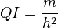
waarbij:
QI de queteletindex (in kg/m²)
m de massa in kg
h de lengte (hoogte) in m

BMI jongens 9 jaar(3): 16,41, Prima! Moet tussen 14,29 en 19,10 zitten. 16,41 zit hier prima in het midden en is goed in orde bij de jongens van 9 jaar in onze doelgroep.

BMI meisjes 9 jaar(1): 19,75, Te hoog! Het BMI van 9 jarige meisjes moet tussen de 14,26 en 19,07 zitten. Maar het is geen ramp aangezien dit maar 1 meisje is. Wel moet dit worden gemeld in de presentatie over gezonde en sportieve leefstijl.

BMI jongens 10 jaar(13): 16,61, Prima! Moet tussen 15,53 en 19,84 zitten. 16,61 zit niet precies in het midden maar wel tussen de grenzen. De BMI van 10 jarige jongens uit onze doelgroep is in orde.

BMI meisjes 10 jaar(15): 16,23, Goed! Moet tussen de 14,57 en 19.86 zitten. 16,23 zit keurig in het midden. BMI van 10 jarige meisjes in prima op orde.

BMI jongens 11 jaar(16): 16,80, Goed! Moet tussen 14,84 en 20,55 zitten. Deze 16,80 zit hier ook netjes tussen maar ook iets meer naar de lage kant. Gemiddeld BMI van 11 jarige jongens is prima.

BMI meisjes 11 jaar(13): 17,94, Goed! Moet tussen de 14,99 en 20,74 zitten. Deze 17,94 zit perfect hiertussen in. BMI van deze meisjes is gemiddeld perfect.

BMI jongens 12 jaar(5): 17,90, Ook goed! Moet tussen 15,23 en 21,22 zitten. 17,90 zit hier ook prima tussen maar ook hier niet precies in het midden maar neigt naar beneden. BMI van 12 jarige jongens is goed.
BMI meisjes 12jaar(6): 18,24, Prima! Moet tussen de 15,62 en 21,68 zitten. Deze 18,24 zit hier ook perfect tussen in.

http://www.vetvrij.com/gezond-gewicht-voor-meisjes.html
http://www.vetvrij.com/gezond-gewicht-voor-jongens.html

- Hoe vaak sport je in de week?
A: Niet 0x
B: 1 tot 2 keer 25x
C: 3 tot 4keer 32x
D: Meer dan 4 15x

Dit is goed! Niemand sport gelukkig helemaal niet. Maar dat is ook logisch want gym behoort ook gewoon tot de sport. Voor de rest sporten veel kinderen 3 keer of meer in de week wat helemaal goed is.

- Hoe ga je naar school?
A: Lopend 11x
B: Fietsend 54x
C: Met de auto 0x
D: Anders namelijk, _____________Verschillende manieren 7x

De meeste kinderen gaan fietsen naar school wat normaal is. Stiens is natuurlijk een dorp dus het is ook niet meer logisch dat veel kinderen ook lopend naar school gaan wat super gezond is. Sommige kinderen wisselen de vervoersmiddelen ook af. Maar gelukkig gaat niemand met de auto naar school.

- Waarom beweeg je?
A: Om gezond te blijven 13x
B: Om af te vallen 0x
C: Omdat ik het leuk vind 56x
D: Anders namelijk, _____________Gezondheid en omdat het leuk is 3x

Gelukkig beweegt geen kind om af te vallen. De meeste gewoon omdat het leuk is en zo moet het ook als kind. De overige doen het enkel en alleen om gezond te blijven. Misschien wordt sport thuis zo gestimuleerd en verdwijnt het plezier. In ieder geval moeten we wel uitleggen waarom sport gezond is. En natuurlijk dat sport leuk is! Dat is het ochtend programma in de sporthal.

- Hoe veel minuten moet je per dag bewegen/sporten?
A: 15 minuten 4x
B: 30 minuten 32x
C: 45 minuten 14x
D: 60 minuten 22x

De norm is 60 minuten matig intensief bewegen voor kinderen. Ongeveer 3/4e van de kinderen heeft dit fout. Dit is belangrijk om goed en duidelijk uit te leggen. Aangezien overgewicht een groot en stijgend probleem is over de hele wereld door de toenemende welvaart.

- Hoe belangrijk vind jij sport?
A: Niet belangrijk 1x
B: Een beetje belangrijk 4x
C: Redelijk belangrijk 24x
D: Heel erg belangrijk 43x

Heel veel kinderen vinden sport heel erg belangrijk wat goed is. Want dat is ook zo! Voor de rest vind iedereen het wel een beetje of redelijk belangrijk op 1 kind na. Er zal goed uitgelegd moeten worden waarom beweging goed is en ook de andere BRAVO factoren moeten behandeld worden.

- Roken er mensen in je omgeving?
A: Nee 36x
B: Mijn ouder(s)/verzorger(s) 18x
C: Andere mensen in mijn omgeving Opa’s en Oma’s, Buren, Ouder 18x
D: Bijna mijn hele omgeving 0x

Hier is de verhouding 50/50 wat wel normaal is. Heel veel mensen roken tegenwoordig, maar wel minder dan de voorgaande jaren. De ouders roken veel maar verrassend evenveel als de buren en andere familieleden. Veel mensen steken elkaar hier in aan. Maar kinderen roken altijd onbedoeld mee wat erg ongezond is.

- Zijn er mensen in je omgeving die veel alcohol drinken?
A: Nee 67x
B: Mijn ouder(s) 1x
C: Andere mensen in mijn omgeving 3x
D: Bijna mijn hele omgeving 0x

Dit is goed! Alle leerlingen op 4 na hebben een omgeving waarin weinig alcohol wordt gedronken. Maar wat is weinig? Dit zullen wij ze moeten uitleggen. We zijn benieuwd of ze hierna de vraag nog hetzelfde zullen beantwoorden.

- Wat weet jij van gezonde voeding?
A: Niet veel 0x
B: Een beetje 22x
C: Redelijk veel 46x
D: Heel erg veel 4x

De kinderen weten al wat over gezonde voeding. Dat is hierboven duidelijk. Maar bijna niemand denk dat hij/zij heel erg veel weet over gezonde voeding. Dit is aan ons om dit uit te leggen en te benaderen.

- Eet jij thuis gezond?
A: nee 0x
B: een beetje 7x
C: redelijk 50x
D: heel erg 15x

- Eet jij op school gezond?
A: nee 0x
B: een beetje 18x
C: redelijk 33x
D: heel erg 21x

Iedereen vind dat hij/zij in iedere geval niet ongezond eet. Want niemand heeft bij het eten thuis en op school een “nee” ingevuld. Het verschil is ook groter tussen hoeveel kinderen erg gezond eten. De kinderen vinden zelf dat ze gezonder eten op school. Dit komt waarschijnlijk omdat op school de snacks en tussendoortjes niet liggen die thuis wel beschikbaar zijn.

- Hoe vaak ontbijt gemiddeld in een week?
A: 1 tot 2 keer
B: 3 tot 4 keer 2x
C: 5 tot 6 keer 3x
D: 7 keer 67x

Dit is prima! Je moet gewoon elke ochtend ontbijten en bijna alle leerlingen doen dit ook. Waarschijnlijke redenen waarom de overige 5 kinderen niet altijd ontbijten kunnen tijdgebrek en weinig etenslust zijn. Maar dit moet ook zeker worden gemeld en uitgelegd waarom dit belangrijk.

- Hoeveel stukken fruit eet je per dag?
A: 0 4x
B: 1 51x
C: 2 7x
D: meer dan 2 10x

De norm is 2 stuks fruit per dag! Slechts 17 leerlingen voldoen hieraan. De andere 55 niet!! Dit is zeer belangrijk en dient zeker uitgelegd en benaderd tijdens de evenementen dag en in de gezonde en sportieve leefstijl presentatie.

- Hoe vaak in de week eet je groenten?
A: Niet 0x
B: 1 tot 2 keer 2x
C: 3 tot 4keer 8x
D: Meer dan 4 62x

Je moet 200 gram groente per dag eten. 62 v/d 72 leerlingen voldoen hier aan door meer dan 4x in de week groente te eten. Maar de andere 10 leerlingen niet. De schijf van 5 wordt dus niet altijd gevarieerd benut.

- Hoeveel uur slaap je gemiddeld per nacht?
A: Minder dan 8 uur 3x
B: 8 tot 9 uur 12x
C: 9 tot 10 uur 38x
D: Meer als 10 uur 19x

Kinderen moeten zoveel mogelijk slaap hebben, het liefst meer dan 10 uur. Maar 9 uur is de norm. Alle kinderen op 15 na zitten hier boven. Dat is ongeveer 20% die de norm niet haalt. Dit is een aandachtspuntje.
http://nl.wikipedia.org/wiki/Slaap_(rust)

- Hebben jullie al eerder een soort gelijk evenement op school gedaan?
A: Nee 47x
B: Ja namelijk ; Sportdag, Schoolontbijt , Go 4 sports 25x

Sommige kinderen hebben al eerder een soortgelijk evenement gedaan. Dit waren voornamelijk de kinderen uit groep7/8 en groep 8. Soortgelijke evenementen waren een sportdag natuurlijk maar een schoolontbijt is ook al eerder voorgekomen. Ook heeft GO 4 Sports al een keer eerder een sportevenement georganiseerd.

- Doe je aan een sport?
A: Ja 72x
B: nee 0x

Alle kinderen uit onze doelgroep doen aan sport. Dit is fantastisch! Natuurlijk zijn er sportievere en minder sportieve kinderen maar dit is natuurlijk gewoon top.

- Zo ja, Doe je aan een individuele of team sport?
A: individueel 28x
B: Team 30x
C: Beide 14x

Teamsport staat bovenaan wat geen verassing is. Maar het aantal individuele sporten zit erg dicht bij en veel kinderen beoefenen zowel een team en individuele sport.

- Wat vind jij een leuke sport? Meerdere antwoorden mogen worden omcirkelt
A: Voetbal 54x
B: Zwemmen 13x
C: basketbal 11x
D: korfbal 9x
E: Volleybal 14x
F: Wielrennen/Mountainbiken 0x
G: Hardlopen/Atletiek 9x
H: Judo 8x
I: Dansen 17x
J: Anders namelijk,________________ Karate(3x), Free running(2x), Paardrijen(4x), Tennis(3x), Kaatsen(2x), Turnen(5x), Kickboksen(1x), Circus(1x), Hockey(3x), IJshockey(1x), Handbal(2x), Schaatsen(4x)
Komt dus neer om 166 sporten over 72 leerlingen, Gemiddeld vind elk kind dus 2,3 sporten leuk. Dat klopt prima want alle kinderen beoefenen sporten. Een paar vonden enkel en alleen 1 sport leuk. Meestal zijn dat de voetballers. Daarom is voetbal belangrijk om te spelen in sportochtend. Maar we willen natuurlijk ook minder populaire sporten aan bod laten komen.

Opmerkingen/ handtekening ouder/verzorger:

Hier hadden de ouders de kans om nog wat extra informatie over hun kind te geven, bijvoorbeeld een allergie of een blessure. Ook is het een bevestiging dat de vragenlijst serieus is ingevuld door de kinderen.

2.3 Resultaten
- Resultaten van het literatuuronderzoek
Op basis van het literatuuronderzoek is er informatie verzameld over de doelgroep. Het blijkt dat kinderen van 10 t/m 12 jaar best ‘lastig’ zijn. Ze zijn heel erg aan het veranderen met alles. Het is eigenlijk een voorbereidingsfase op het ‘puberen’.
Jongens en meisjes verschillen ook veel meer. Vroeger konden jongens en meisjes eigenlijk vrij veel hetzelfde doen, maar in deze leeftijdsfase komt hier verandering in. Jongens gaan meer de kant op van de stoere activiteiten en meisjes gaan de kant op van de dramatische activiteiten (te denken aan soaps). De kinderen gaan steeds vaker met vrienden dingen ondernemen, zoals gamen, tv kijken en filmpjes kijken.
De kinderen komen ook in aanraking met de sociale media. Dit is voor hun vaak nieuw, ze hebben bijvoorbeeld een facebook- of twitter account waarmee ze zelf berichten kunnen posten. Hierbij komt al een redelijke verantwoordelijkheid kijken, want ze kunnen er niet zomaar op zetten wat ze willen.
Ook komen ze in de fase waar ze seks interessanter gaan vinden en er meer van gaan leren. Als ze bijvoorbeeld films kijken wekt dit nog wel de enige ongemakkelijkheid bij ze op.
Al met al is het een leuke leeftijd om mee te werken. Op de Sprankel zijn het vrolijke kinderen die van sporten houden en lekker actief zijn. Met dit literatuuronderzoek help je jezelf goed voorbereid te zijn door wat meer in te leven in de kinderen van 10 t/m 12 jaar.
- Resultaten de vragenlijst/interviews/observaties/testen
De resultaten van de vragenlijsten staan bij ‘Fieldresearch (vragenlijst/interviews/observaties/testen)’. Bij elke vraag staat aangegeven hoe de verdeling is bij de kinderen, dus hoeveel kinderen wat vinden. Vervolgens staat er bij beschreven of dit goed of slecht is, wat de normwaarden zijn en hoe wij hier met ze mee bezig gaan.
De kinderen zijn behoorlijk sportief. Ze beoefenen allen een sport. Ze zijn ook erg geïnteresseerd in sport. De laatste vraag is bijvoorbeeld: ‘Wat vind jij een leuke sport?’. Hier worden in totaal wel 166 antwoorden gegeven! In totaal zijn de vragen door 72 leerlingen ingevuld dus dit betekent dat elk kind gemiddeld 2,3 sporten leuk vindt. Dit is veel, meestal vinden kinderen van deze leefstijl 1 sport leuk, bij jongens is dit meestal voetbal bijvoorbeeld. Maar veel jongens gaven ook aan dat zij meerdere sporten leuk vinden. Dit is alleen maar positief voor de dag van de uitvoering. Een stel sportieve kinderen zijn vaak ook gemotiveerden om hun best te doen.
Het is leuk om te zien hoe de kinderen deze vragenlijsten hebben ingevuld. De verwachting dat alle kinderen een sport beoefenen was zeker niet verwacht. Aan het einde van de vragenlijst konden de ouders naast de handtekening ook een opmerking plaatsen. Hier hadden sommige ouders nog wat leuks bijgezet zoals ‘Succes met jullie project’. Dit was erg leuk om te zien.

2.4 Conclusies en aanbevelingen
Het is van belang bij onze doelgroep dat er een dag georganiseerd wordt die duidelijk en overzichtelijk is voor iedereen. De kinderen moeten goed begeleid worden willen we dag tot slagen brengen. Als je de kinderen zomaar in het rond laat lopen, dan loopt het uit de hand en is het overzicht weg. Daarom zullen alle kinderen in groepen verdeeld worden en krijgen ze elk hun eigen groepsleider, dit zal een van de projectleden zijn. Vervolgens gaan ze in groepen werken. Dus in de ochtend met hun eigen groep de sporten beoefenen. Hierdoor is het er een goed overzicht en kan elke groepsleider de groep goed in de gaten houden. In de middag verdelen we de groepen in drie en gaan we drie keer door wisselen bij de verschillende activiteiten. Hierdoor heb je ook niet telkens één hele grote groep.
De kinderen zijn nog jong en in de groei dus is het erg belangrijk dat ze een gezonde leefstijl aannemen. Er moet dus tijdens de activiteiten en tussen alle activiteiten duidelijk worden uitgelegd over een gezonde leefstijl, dus gezonde voeding en voldoende beweging. Door de kinderen plezier te laten hebben nemen ze het sneller in zich op en zullen zij dus aan het einde van de dag een stuk wijzer zijn betreft de gezonde leefstijl. Ook zullen zij sneller luisteren als wij professioneel overkomen. Kinderen denken als veel te weten, maar als een ‘professional’ iets aan ze vertelt zullen ze een stuk aandachtiger zijn. Dit doen we de hele dag. In de middag wordt bijvoorbeeld een presentatie gegeven, waarbij twee projectleden er hetzelfde uitzien en op een professionele wijze de kinderen een presentatie met een quiz geven.
De activiteiten moeten dus leuk zijn voor de kinderen. In de ochtend is dit niet zo heel moeilijk, sport en spel vinden de kinderen leuk en hierbij zullen ze dus ook wat makkelijker in de omgang zijn. In de middag is dit wat lastiger. Bij de presentatie bijvoorbeeld zullen ze even de aandacht erbij moeten houden. Dit wordt leuk gemaakt door prijsjes, het kind wat de meeste antwoorden op de quizvragen weet wint een prijs. Uiteraard heeft dit prijsje te maken met gezonde voeding. Kinderen worden al gauw nieuwsgierig en zullen aandachtiger opletten als er prijsjes in het spel zijn.

3. Draaiboek

3.1 Inleiding

De opdracht is om mensen op een leuke manier bewust te laten worden van een gezonde leefstijl. Er gaat een leuke en unieke vorm hiervan uitgevoerd worden. Er kan veel geleerd worden door het opzetten van zo’n project. Bij ieder project moeten dezelfde stappen doorlopen worden. Dit wordt een plan die opengeslagen kan worden en meteen uitgevoerd kan worden. Veel mensen leven niet gezond, eten niet gezond, sporten niet genoeg en veel hebben overgewicht (Bron: www.nisb.nl). Het is belangrijk dat mensen gezonder gaan leven. Iedereen is een voorbeeld voor een ander, ook voor eventuele nabestaanden.
De opleiding SGM staat voor Sport, Gezondheid en Management. Door deze opleiding te volgen ben je een voorbeeld voor anderen. Als de opdracht is om mensen op een leuke manier bewust te laten maken van een gezonde leefstijl, is het belangrijk dat daar het goede voorbeeld gegeven wordt. In het werkveld als bijvoorbeeld leefstijl adviseur wil je mensen een advies geven en hun leven beteren. Het is belangrijk dat je daarom zelf ook een gezonde leefstijl hebt.

De doelstelling is om een mooi project neer te zetten wat te maken heeft met het stimuleren van een gezonde leefstijl. Het is geslaagd als de kinderen aan het einde van de dag veel geleerd hebben en lachend naar huis gaan. Er moet gezorgd worden voor een goede voorbereiding en een goede uitvoering. Daarvoor is een goed plan nodig. Als dit lukt wordt het voor de kinderen een onvergetelijke dag.
Dit hele evenement staat in het teken van de Olympische Spelen. Dit wordt gerealiseerd door zes leden van het studieteam die zowel in de voorbereidingsfase als tijdens de uitvoering van het project veel werk verzetten zodat het resulteert in een mooi evenement op de dag van de uitvoering.

Contactgegevens teamleden

Anna van der Duim  Duindoornstraat 35  9741 NM Groningen  06-34380876  annaduim@hotmail.com  Tom van Heijst  Tjalk 14  9408 CC Assen  06-28821799  tom.vanheijst@live.nl | Almer Hietkamp  Aysmastins 10  9051 HJ Stiens  06-37550648  almerhietkamp1@hotmail.com  Wineke Holtrop  Akkerdistel 77  7891 DR Klazienaveen  06-40415591  w.holtrop@st.hanze.nl | Thom Bonder  Esstraat 6a  9401 NV Assen  06-17208852  thombonder@msn.com  Thiemo Steenman  Herestraat 93a  9711 LD Groningen  06-29379272  t.j.steenman@st.hanze.nl

3.2 Omschrijvingen taken en verantwoordelijkheden

Hieronder staan hoe de functies binnen ons projectgroep verdeeld zijn.
Anna Projectleidster
Tom Administratief medewerker 1
Wineke Administratief medewerker 2
Almer Contactpersoon
Thom Project ontwikkelaar 1
Thiemo Project ontwikkelaar 2
Op de dag van het evenement is de projectleidster de ‘vliegende keeper’. De rest van de teamleden krijgen allemaal een eigen groep toegereikt waar ze gedurende die activiteit verantwoordelijk voor zijn. De projectleidster zorgt voor de tijdsbewaking en geeft het wissel teken aan. Allen zorgen voor een goede uitvoering en helpen elkaar waar nodig is tijdens de activiteiten, maar ook bij de voorbereiding en de afsluiting.

Taakverdeling ochtend:
Anna: Tijdswaarneming, wissel, fruit snijden, pauze regelen
Wineke: Verspringen
Thiemo: Sprinten
Almer: Team 1 begeleiden
Tom: Team 2 begeleiden
Thom: Team 3 begeleiden
Jelmer (leraar): Team 4 begeleiden
Aiso (leraar): Team 5 begeleiden
Tea: Alles filmen

Taakverdeling lunch:
Almer en Tom: Eerder naar school om eten over de lokalen te verdelen
Anna en Thom: Lunchen met groep 8
Wineke en Almer: Lunchen met groep 6
Thiemo en Tom: Lunchen met groep 7/8
Leraren: Lunchen en houden nog een oogje in het zeil

Taakverdeling middag:
Thiemo en Tom: Presentatie en quiz
Almer en Tom: Knutselen en spel
Wineke en Anna: Muziek en dansen bij liedje

Wie wat waar wanneer, welke randvoorwaarden

De dag begint voor het studieteam om 7 uur. Iedereen is om 7 uur aanwezig in de sporthal om alles klaar te zetten. Er worden vijf verschillende sporten gespeeld, iedereen is verantwoordelijk voor zijn eigen sport. Als iemand zijn deel klaar heeft staan kan diegene gaan helpen bij andere sporten om deze klaar te maken. De projectleidster probeert bij iedereen te helpen en hangt ondertussen de team indelingen op de kleedkamer deuren.

De kinderen komen rond half 9 aan bij de sporthal. Bij de deur staan twee leden van het studieteam, zij leggen uit waar de kinderen zich om mogen kleden en hoe laat ze klaar moeten staan in de sporthal. Op de deuren van de kleedkamers hangen de team indelingen, dit zijn ook meteen de indelingen van de kleedkamers. De teams zijn van tevoren ingedeeld, dit is in overleg gegaan met de leraren zodat de teams gelijkwaardig aan elkaar zijn. Vier mensen wachten de kinderen op, per persoon een kleedkamer. Zij geven de kinderen een naamsticker met de teamkleur. Vervolgens verzamelen de kinderen in de sporthal en kan het welkom praatje gehouden worden. Na het welkom praatje verzamelt elke groep zich ergens anders in de zaal. Daar krijgt de groep te horen welk land ze vertegenwoordigen. Ze krijgen ook de vlag van dit land mee. Bij elk team zit één groepsleider die de hele dag bij de groep is. De projectleidster zorgt ervoor dat alle kinderen naar het goede team worden gewezen zodat het niet te veel tijd neemt.

Als de teams bekend zijn gaan ze weer terug naar het begin en worden ze per land welkom geheten op de spelen van Go-4 Olympics. Dit gebeurd met het volkslied van het land en een optocht.

De kinderen worden vervolgens per land naar een onderdeel gestuurd. Hier beginnen de spelen. Per onderdeel hebben ze een half uur, dit is inclusief het doorwissel moment. Ze zijn dus 2,5 uur aan het sporten. De onderdelen zijn: voetbal, basketbal, volleybal, hockey en twee testjes van health check. De testen bestaan uit verspringen (uit stand), 50 meter sprinten en stil hangen aan een rekstok. Na drie onderdelen hebben ze een korte pauze waar ze even wat kunnen eten en drinken. Twee leden gaan rond met een schaal appels en bananen (gesponsord door de C1000). Hier mogen de kinderen tussen kiezen en er wordt ook uitgelegd dat het gezond is om fruit te eten. Ze krijgen ook gezonde limonade (suikervrij). Het draait natuurlijk ook om de gezonde voeding. Als de pauze weer voorbij is na ongeveer 20 minuten gaan de kinderen verder met de sporten. Er zijn dan nog twee onderdelen te gaan. Ondertussen worden de scores bijgehouden op de scorekaarten zodat uiteindelijk 1 land wint. Aan het einde worden de scores vergeleken en is er een prijsuitreiking. Iedereen krijgt een medaille en het winnende land wordt gehuldigd. De vlag wordt gehesen, het volkslied wordt afgespeeld en de beker wordt in ontvangst genomen. Hierna gaan de kinderen onder begeleiding terug naar school.

Op school krijgen de kinderen een gezonde lunch. De gezonde lunch bestaat uit brood met gezond beleg zoals boter, kaas, ham, pindakaas en jam. Verder zijn er voldoende appels, bananen, appelsap, vruchtensap en water/limonade. De 80 kinderen worden naar hun eigen lokaal gestuurd en in elk lokaal zitten twee leden van het studieteam. Ook wordt er in elke klas vertelt over de gezonde lunch.

Na de lunch krijgen de kinderen een korte pauze om buiten te spelen. Zo kunnen ze de overige energie kwijt in de frisse buitenlucht. Ondertussen worden de lokalen binnen omgebouwd voor het middagprogramma. De kinderen worden daarna in drie groepen verdeeld. Groep acht is hier dan niet meer bij omdat ze in de middag toetsen moeten maken. De drie gemaakte groepen gaan naar een van de activiteiten. Er is een presentatie met een quiz, een liedje met een dansje, en er wordt geknutseld. Bij de presentatie met een quiz wordt uitgelegd over gezonde voeding en beweging. Het liedje van kinderen voor kinderen ‘bewegen is gezond’ met het dansje worden geoefend en aan het eind van de dag met alle groepen tegelijk uitgevoerd. Bij het knutselen wordt een hoed gemaakt. De kinderen kunnen uit tijdschriften eten knippen waarvan zij denken dat het gezond is. Hierbij wordt uitgelegd of het gezond is of niet. Voor elke activiteit is een half uur gerekend, inclusief het doorwisselmoment dat de projectleidster regelt. De projectleidster loopt ook rond om te kijken of het overal goed gaat. Ondertussen wordt er ook nog gefilmd door verschillende leden van het studieteam.

Aan het einde van de middag krijgen de kinderen een certificaat mee naar huis waarop staat dat ze hebben deelgenomen aan deze dag en hier staan ook de scores van de Olympische Spelen op. Ook wordt het liedje met dansje uitgevoerd met alle groepen samen.

3.3 Planning
Activiteit | Anna | Tom | Wineke | Thiemo | Almer | Thom
7:00 Aanwezig sporthal  - Klaarzetten materialen  - Ophangen teamindeling  - Tafels ranja fruit  8:00 Alles nakijken  8:30 Opwachten kinderen  - Uitdelen naamsticker  8:45 Welkomst woord  9:00 Volks liederen  - Opkomst per team  9:15 Start activiteit 1  9:35 Wissel  9:40 Start activiteit 2  10:00 Wissel  10:05 Start activiteit 3  10:25 Pauze  - Drinken en fruit snijden  10:40 Start activiteit 4  11:00 Wissel  11:05 Start activiteit 5  11:25 Einde Spelen  - Iedereen bij elkaar  - Opruimen  - Prijs uitreiking  11:45 Indeling middag  - Terug naar school  12:00 Gezonde lunch  - Voorbereiding activiteit  - Materialen pakken  - Klaarzetten activiteit  12:30 Buiten vrij spelen  13:00 Start activiteiten ronde 1  13:30 Wissel  13:35 Start activiteiten ronde 2  14:05 Wissel  14:10 Start activiteiten ronde 3  14:40 Einde  - Opruimen met kinderen  15:00 Afsluiting  15:15 Kinderen naar huis  - Laatste dingen opruimen | x  x  x  x  x  x  x  x  x  x  x  x  x  x  x  Muziek & Dans  Muziek & Dans  Muziek & Dans | x  x  x  x  x  x  x  x  x  x  x  x  x  x  Present & Quiz  Present & Quiz  Present & Quiz | x  x  x  x  x  x  x  x  x  x  x  x  x  Muziek & Dans  Muziek& Dans  Muziek & Dans | x  x  x  x  x  x  x  x  x  x  x  x  Present & Quiz  Present & Quiz  Present & Quiz | x  x  x  x  x  x  x  x  x  x  x  x  x  x  x  x  Knutsel & Spel  Knutsel & Spel  Knutsel & Spel | x  x  x  x  x  x  x  x  x  x  x  x  x  x  Knutsel & Spel  Knutsel & Spel  Knutsel & Spel

3.4 Activiteiten

Op de dag van het evenement staat een goede gezondheid voorop. Het evenement staat in het teken van de Olympische Spelen en gezond eten. In de ochtend wordt daarom de Olympische spelen nagebootst en ’s middags wordt er vooral veel met gezonde voeding en een gezonde leefstijl gedaan.

De ochtend
’s Ochtends vinden de Olympische Spelen plaats. Hier zijn 5 onderdelen. De kinderen worden dus ook in 5 groepen verdeeld.

De 5 onderdelen:
- Voetbal Veld 1A
- Basketbal Veld 1B
- Volleybal Veld 2A
- Hockey Veld 2B
- Testjes Veld 3

Activiteiten | Nederland | Friesland | Duitsland | Amerika | Frankrijk
1 | Veld 1A | Veld 1B | Veld 2A | Veld 2B | Veld C
2 | Veld 1B | Veld 2A | Veld 2B | Veld C | Veld 1A
3 | Veld 2A | Veld 2B | Veld C | Veld 1A | Veld 1B
4 | Veld 2B | Veld C | Veld 1A | Veld 1B | Veld 2A
5 | Veld C | Veld 1A | Veld 1B | Veld 2A | Veld 2B

De middag
’s Middags zijn er activiteiten in het teken van gezond. De kinderen worden in 3 groepen verdeeld. Er zijn twee studieteam leden per onderdeel.
- Presentatie en quiz
- Zingen en dansen
- Knutselen en spel

Activiteiten | Team 1 | Team 2 | Team 3
6 | Presentatie en quiz | Zang en dans | Knutsel en spel
7 | Zang en dans | Knutsel en spel | Presentatie en quiz
8 | Knutsel en spel | Presentatie en quiz | Zang en dans

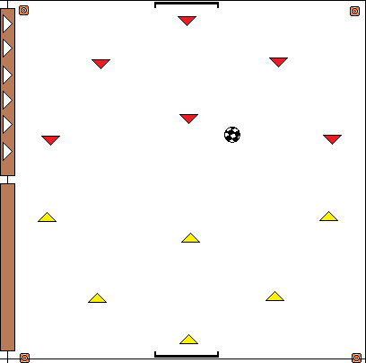
Activiteit uitleg

Ochtend

Veld 1
Per onderdeel staat omschreven wat de bedoeling is. Veld 1 en 2 zijn door de helft met markering aangegeven. Hier hebben we veld A en B van gemaakt. De zaal is in totaal in 3 delen ingedeeld.

Voetbal (veld 1A)
Op veld 1A wordt er gevoetbald. Dit is dus een half veld. Er komen twee goals te staan en de groep wordt in 3en verdeeld. Hier spelen twee teams tegen elkaar. Als er gescoord wordt komt het derde team in het veld. Het team dat verliest gaat nu aan de kant zitten. Zo wisselt het door tot de tijd om is.
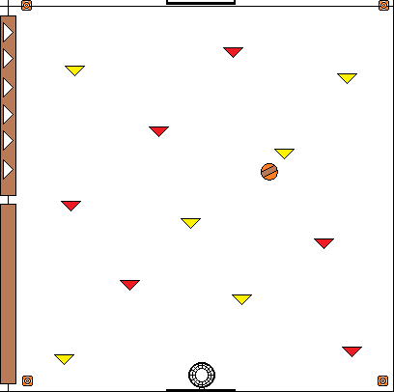

Basketbal (veld 1B)
Op de andere helft van veld 1 wordt er gebasketbald. Dit is veld 1B. Ook hier worden net als bij voetbal de teams in drieën gesplitst. Twee teams spelen basketbal tegen elkaar en scoren in de zelfde basket. Ze kunnen het ‘recht van aanval’ halen door de bal eerst over de achterlijn te brengen. Het team aan de kant vervangt het team waar gescoord heeft en zo wisselt het door tot de tijd om is.

Veld 2
Op veld 2 word er gevolleybald en gehockeyd. In de lengte van het veld word er van muur tot muur een net gespannen. Halverwege staat er markering om de velden van elkaar af te scheiden.

Volleybal (veld 2A)
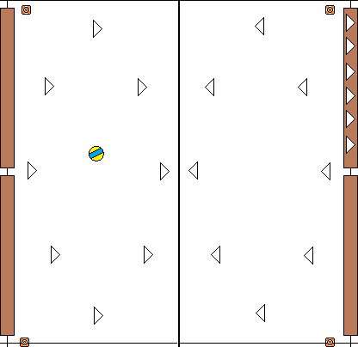
Op veld 2A wordt er circulatie volleybal gespeeld. Dit betekend dat ze niet tegen de bal slaan, maar altijd gooien en vangen. Het team wordt in twee teams gesplitst die ieder aan een kant van het net gaan staan. Als de bal over het net gegooid wordt moet er doorgedraaid worden met de klok mee. Zodra de bal op de grond van de tegenstander komt gaat degene die het dichtst bij de bal stond uit het veld. Het team dat als eerste het veld leeg heeft wint. Maar als de bal door het team gevangen wordt, mag er één speler van de bank weer in het veld. Dit wordt doorgespeeld tot de tijd om is.

Hockey (veld 2B)
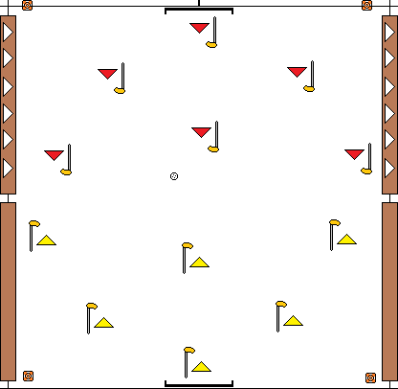
Op veld 2B wordt er gehockeyd. De teams worden, net als bij voetbal en basketbal, in drieën gedeeld. Er staan twee goals tegenover elkaar. Een team pakt de witte hockeysticks en de andere de zwarte. Als er gescoord wordt gaat het verliezende team eruit en komt het team dat langs de kant zit er weer in.

Veld 3
Health check testen
Op heel veld 3 staan verschillende testjes. De uitslagen van het verspringen en sprinten worden nauwkeurig bijgehouden en komen op het diploma. De overige testen zijn voor de kinderen zelf.

Sprinten
Aan het begin en aan het eind van 5 meter staat een pylon. Er moet zo snel mogelijk 5 keer heen en weer gerend worden. Of terwijl, er wordt 10 keer 5 meter gelopen. Dus 50 meter in totaal. Heen en weer terug is 1 keer, dit moet dus 5 keer gedaan worden voor 50 meter. Deze tijd wordt bijgehouden met een stopwatch en wordt genoteerd. Alle uitslagen worden per land bij elkaar opgeteld.

Verspringen
Naast de 50 meter van de sprint ligt een meetlint op de vloer geplakt van 5 meter. Er wordt twee keer uit stand zo ver mogelijk gesprongen. Vanaf de hak wordt het aantal meters opgemeten en deze afstand wordt genoteerd. Hier wordt dus twee keer gesprongen, dus hier komen twee uitslagen uit. De hoogste uitslag telt mee voor de prijzen.

Vrije deel
In het vrije deel kan geoefend worden voor het ver springen en de sprint. Nog een aantal Olympische onderdelen die hier gedaan kunnen worden zijn: hoogspringen, hordelopen, evenwichtsbalk en rekstok.

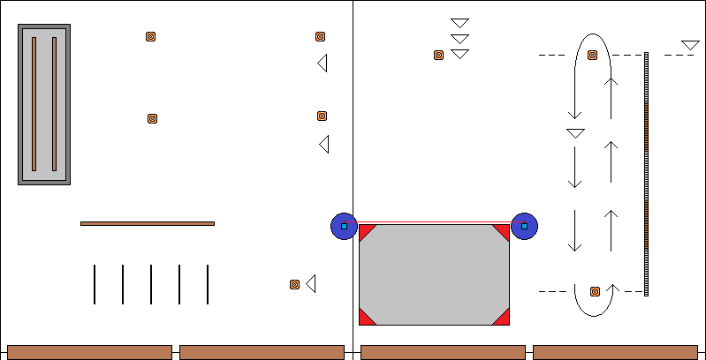
Plattegrond vrije deel en health check
Middag

Onderdeel 1 Quiz + Presentatie

Presentatie
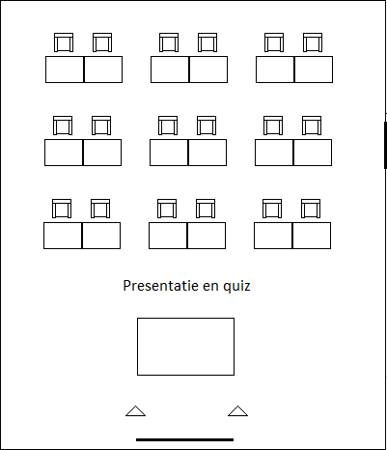
Er wordt door twee leden van het studieteam informatie in de vorm van een presentatie gegeven over gezond eten en bewegen. Het gaat dus allemaal over een gezonde leefstijl. Dit is informatie op het niveau van de kinderen. De informatie moeten ze goed onthouden om vervolgens de quiz goed te kunnen maken. De kinderen zitten allemaal met het gezicht naar de presentatie toe.

Quiz
Er word een quiz gehouden. De kinderen moeten de quiz maken. Het gaat over gezonde leefstijl. Veel informatie is bij de presentatie al verteld. Als ze goed geluisterd hebben kunnen ze de quiz met beter maken. Alle kinderen gaan staan, als ze een vraag fout hebben gaan ze weer zitten. Het kind dat als laatste staat heeft gewonnen.
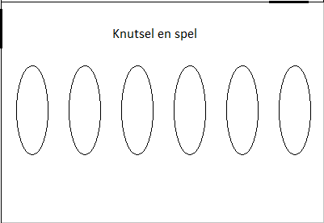
Onderdeel 2 Muts + Gezondheidsspel
Muts maken Op tafel liggen folders waar gezonde plaatjes uitgeknipt kunnen worden. De kinderen hebben zelf als het goed is ook folders meegenomen. Op tafel ligt voor iedereen een kartonnen strook waar de plaatjes opgeplakt kunnen worden. De uiteinden van de strook worden aan elkaar gemaakt en de muts is klaar. De muts wordt bij het optreden opgezet.

Gezondheidsspel
Er liggen op tafel 2 grote vellen papier. Op de ene staat ‘gezond’ en op de ander staat ‘ongezond’. Uit folders worden plaatjes geknipt en die moeten op de goede plaat gelegd worden. Dit kan bij elk team hergebruikt worden.
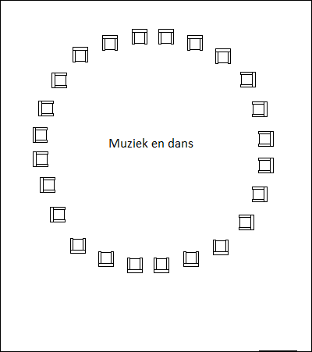
Onderdeel 3 Lied + Dans

Lied
Iedereen krijgt een papier met songtekst van het liedje er op. De muziek wordt aangezet en iedereen probeert met de muziek mee te zingen. Het liedje gaat over bewegen en gezond eten. Zo blijven we goed in het thema.

Dans
Bij het liedje mag een dans verzonnen worden. Iedereen die een sport uit wil beelden mag dat doen. Iedereen mag ook oefenen op kunstjes. Daarom worden er groepen gemaakt. De mensen die niet willen dansen die blijven het liedje goed instuderen.

In de bijlagen staan de brief voor de leraren die hebben geholpen, de scorekaart en het krantenartikel over de projectdag.

3.5 Overig

Plattegrond ochtend
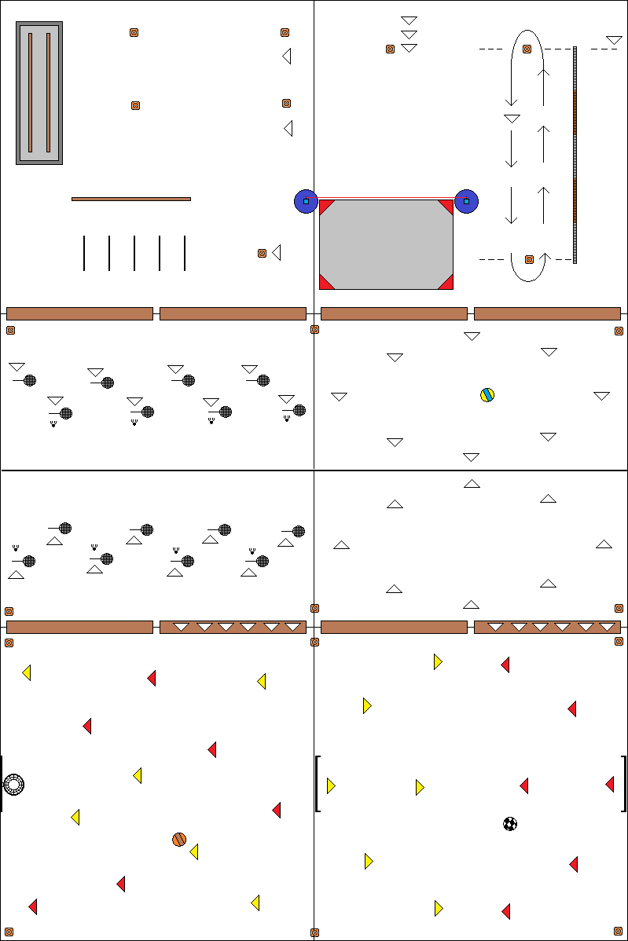
De zaal wordt verdeeld in 5 velden. Dit zijn 4 halve speelvelden en 1 groot speelveld voor de Health Check testen. We gebruiken zo min mogelijk banken omdat de kinderen hier over kunnen struikelen.
Hieronder staat de plattegrond van de gymzaal. Dit is de opstelling tijdens het evenement. De materialen staan precies uitgelegd in de materiaallijst. Ook staat in de legenda de betekenis van de verschillende figuren in de afbeelding.

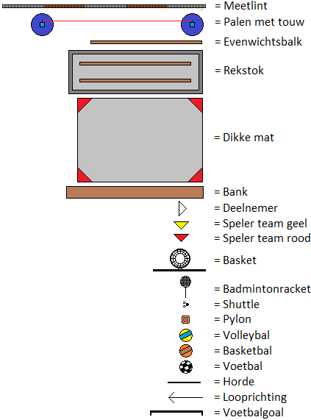

Plattegrond middag
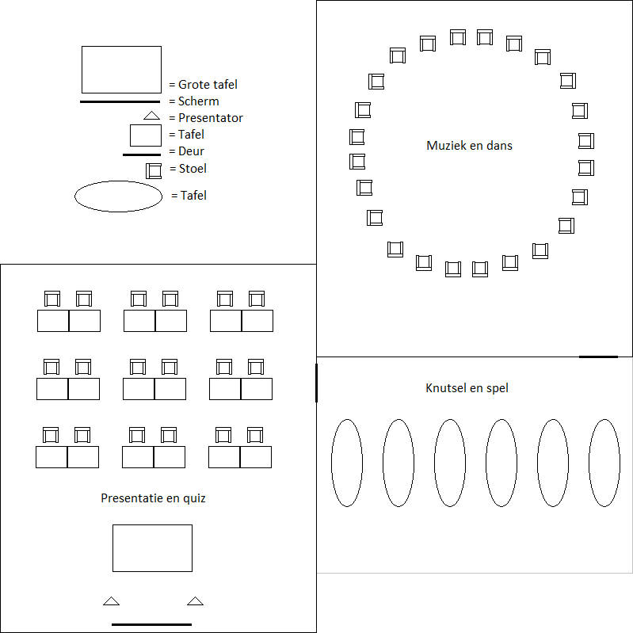
Er zijn drie groepen en drie verschillende ruimtes. De groepen wisselen tussen de drie ruimtes door. De quiz en presentatie zijn in lokaal één, dat is het lokaal van groep 6/7. De dans en het liedje zijn in lokaal twee, dat is het lokaal van groep 7/8. Het knutselen en spel zijn aan de knutseltafels, deze staan in hal. In de plattegrond hieronder staat het nog even duidelijk uitgebeeld.

Materiaallijst

Dit is de materiaallijst met alle benodigde materialen voor de hele dag. Het is uitgewerkt per activiteit en per dagdeel.

Ochtend

Veld 1A | Veld 1B | Veld 2A | Veld 2B
1 voetbal | 1 basketbal | 1 net | 10 hockeysticks
2 goals | 1 lage basket | 1 volleybal | 1 hockeypuck
4 pionnen | 1 bank | 4 pionnen | 2 goals
 | 4 pionnen |  | 4 pionnen

Veld 3
Sprint (health  check) | Verspringen (health  check) | Arm hangen | Hordelopen | Oefen verspringen
2 pionnen | meetlint | rekstok | Horden | Dikke mat
Meetlint | 2 pionnen | mat | stopwatch | springplank
Stopwatch | Tape | stopwatch |  | 2 pionnen
Tape

Extra’s
Banken als afscheiding | Microfoon | Medailles x80
Scoreformulieren (health check) | Volksliederen van 5 landen | Naamstickers x80
Doordraaischema | Vlaggen van 5 landen | Uitleg activiteiten voor leraren
Teamlijsten | Podium (van 2 banken)

Pauzes
Ochtend Pauze
Appels x40 | Lege flessen voor limonade
Limonade | Folie voor over de tafels
Water | Tafels x4
Plastic bekertjes x80 | Bananen x20 (in tweeën snijden)

Gezonde Lunch
Limonade | Boter | Honing
Vruchtensap | Jam | Bananen x30
Water | Kaas | Appels x30
Brood | Ham | Pindakaas

Middag

Onderdeel 1 Quiz + Presentatie
PowerPoint presentatie | Tafels
Beamer en scherm | Stoelen
Quiz vragen | Prijsje voor winnaar quiz

Onderdeel 2 Muts + Gezondheidsspel
Karton | Folders
Scharen x7 | Tafels x3
Lijm | Stoelen x13
Plakband | Stiften

Onderdeel 3 Lied + Dans
Tekst van lied op papier x13 | Beamer
Stoelen x15 | Boxen voor muziek
Computer | Internet

4. Evaluatieverslag

4.1 Procesevaluatie

- Project dag
Donderdag 23 januari was het zover, ons evenement ging van start! Omdat we nog veel moesten klaarzetten en regelen op de plaats zelf hadden we besloten om woensdag al af te reizen naar Stiens (Friesland). De middag en avond voorafgaand aan het evenement hebben we de puntjes nog even op de i gezet en besproken hoe we het morgen gingen aanpakken met het opbouwen. Ook zijn de gesponsorde producten van de C1000 afgehaald!

Donderdag ging de wekker zes uur zodat we zeven uur in de sporthal waren om alle dingen klaar te zetten. Elk studieteamlid pakte een onderdeel waardoor we zeer snel klaar waren. Er moesten onder andere een basketbalveld, volleybalveld, voetbalveld, hockeyveld en een plaats waar we de health check testjes gingen doen worden ingericht. Om acht uur waren we klaar en gingen we nog eventjes kijken of alles klaar stond om de kinderen te ontvangen.

8:20 uur stonden de eerste kinderen al voor de deur van de sporthal. Twee studieteamleden stonden klaar om de kinderen op te vangen bij de deur de andere vier stonden klaar in de kleedkamer om de kinderen op te vangen. We hebben van te voren teams ingedeeld en die op de deuren van de kleedkamers gehangen. Zo hadden we gelijk iedereen bij elkaar en konden we gelijk de naamstickers op hun shirt plakken, daardoor wisten wij hun namen en wisten zij ook elkaars namen, zover ze dat niet al wisten.

De 80 kinderen waren binnen en omgekleed, daarna werden de kinderen naar de zijkant van de zaal begeleid waar ze luisterden naar een welkomst woord door iemand van onze studiegroep. Hierin werd gewezen op de regels van het gebouw, de nooduitgangen en natuurlijk wat we op deze dag zouden gaan doen. Toen het welkomst woord was afgelopen werden de teams omgeroepen. Nederland was de eerste die werd opgeroepen, het volkslied klonk en ze zwaaiden en joelden met de vlag een rondje door de zaal. Hierna volgden Duitsland, Amerika, Friesland en Frankrijk.

Negen uur was het tijd om naar de eerste onderdelen te gaan. Zoals ik hierboven al had vermeld bestond het ochtendprogramma uit voetbal, basketbal, volleybal, hockey en health check testjes. Voor elk onderdeel werd ongeveer 25 min uitgetrokken en 5 min doorwisseltijd. Drie studieteamleden hadden zelf een team onder hun hoede. De andere twee teams waren onder begeleiding van docenten van CBS de Sprankel. Twee andere studieteamleden stonden bij de health check testjes en een studieteamlid was de ‘vliegende keeper’. We hadden voor de twee docenten van de basisschool op papier nog even duidelijk uitgelegd wat de bedoeling was bij elk onderdeel. Na drie onderdelen was een korte pauze van een kwartier waarbij alle kinderen ranja konden drinken en genieten van een appel of een banaan. Toen de pauze voorbij was gingen de kinderen de twee laatste onderdelen afleggen. Hierna gingen we samen met de kinderen alle onderdelen opruimen. Daarna gingen de kinderen omkleden en gingen wij alles klaar zetten voor de prijsuitreiking.

De prijsuitreiking was gebaseerd op de health check testjes. Bij dit onderdeel moesten de kinderen de volgende dingen uitvoeren:
Sprinten: 5 meter sprint 5 keer heen en weer. Totaal 50 meter. Tijd noteren. Aflezen in tabel.
Springen: Zo ver mogelijk springen uit stand. Twee keer. Afstand noteren.
Op basis van deze onderdelen is er een gemiddelde van elk land uit gekomen. Er waren vijf plaatsen te verdelen bij de prijsuitreiking want er waren vijf landen. Hieronder staat welk land 1e t/m 5e is geworden:

1e plaats: Nederland, 2e plaats: Amerika, 3e plaats: Friesland, 4e plaats: Duitsland, 5e plaats: Frankrijk

We hadden voor de prijsuitreiking een podium gemaakt en elk land kwam schreeuwend naar voren terwijl de andere kinderen voor hun klapten. Voor de nummer 1 (Nederland) werd het volkslied nog afgespeeld zoals hoort bij een olympische spelen. Elke deelnemer kreeg een medaille en Nederland kreeg een beker.

Twee studiegenoten waren al voortijdig naar de basisschool gegaan om alles klaar te zetten voor de lunch en het middag programma op school. Ondertussen gingen de kinderen ook naar de basisschool en gingen de andere vier studieteamleden de sporthal nog een beetje opruimen om vervolgens ook naar de basisschool toe te gaan. Waar we misschien wat beter over hadden kunnen nadenken was de overgang van het ochtendprogramma naar de lunch. De docenten waren zelf weg naar huis om te eten en er waren maar twee studieteamleden om 80 kinderen in bedwang te houden op de basisschool omdat de andere vier nog aan het opruimen waren in de sporthal. Gelukkig was dit van korte tijd en hebben de twee studieteamleden die op de basisschool aanwezig waren dit goed opgelost.

Voor de lunch hadden we de groep in drie delen opgedeeld die elk in een apart lokaal gingen eten. In elk lokaal zaten twee studieteamleden om de boel in de gaten te houden. Dit ging goed, er werd nog wat geswitcht van beleg over de lokalen en na een half uur waren de kinderen allemaal klaar met eten waarna ze nog een half uur buiten konden spelen.

Na het half uur buitenspelen begon het middagprogramma wat bestond uit een presentatie met quiz waarbij ze eerst werd uitgelegd bij de presentatie wat gezond is. Daarna werden daar vragen over gesteld waarbij ze een klein prijsje konden winnen. Ook was er een knutsel onderdeel waarbij de kinderen op een vel papier allemaal gezonde dingen gingen plakken waarmee later een hoed werd gemaakt. Er was ook een onderdeel waarbij ze een dansje leerden op de muziek van kinderen voor kinderen ‘bewegen is gezond’. Om het half uur werd er gewisseld en dit ging echt heel goed!

Na het middag onderdeel werd alles even in alle klaslokalen opgeruimd door ons en de kinderen en gingen we naar de sportzaal op school om voor het laatst met z’n allen het dansje uitvoeren van het lied ‘bewegen is gezond’. Daarna werd er nog een afsluitend praatje gedaan en was het alweer 15:15 en waren de kinderen weer vrij.

Al met al was het een zeer geslaagde dag. We hebben veel geleerd over organiseren, lesgeven en plannen en we hebben het naar eigen zeggen zeer goed uitgevoerd. Er waren wel een aantal puntjes waarover we de volgende keer beter moeten nadenken (de punten die hierboven genoemd zijn) maar over het algemeen verliep de dag echt top!

- Project verslag
Iedereen heeft bijgedragen met de totstandkoming van het verslag van het project. Thiemo en Tom zijn verantwoordelijk voor de doelgroep analyse. Ze hebben hier veel tijd ingestopt zodat het op tijd af was voor de uitvoering van het project. Zo wisten we precies wat er leuk was voor onze doelgroep. Wineke heeft het draaiboek gemaakt en voor de uitvoering van het project is het nog gecontroleerd en verbeterd door Anna. Ook heeft Wineke een verslag gemaakt van het teamgesprek. Thom heeft de dag van het project geëvalueerd en de vragenlijsten gemaakt. Almer heeft de evaluatie van de doelgroep en de opdrachtgever verder uitgewerkt. Als projectleidster heeft Anna de management samenvatting gemaakt, de beslisformulieren ingevuld en alles bij elkaar gevoegd zodat er één geheel ontstond. Ook heeft Anna het filmpje gemaakt. Iedereen heeft individueel zijn of haar reflectie van het project gemaakt.

Zoals er te lezen is heeft Anna redelijk veel taken over het verslag op zich genomen. De volgende keer moet ze als projectleider eigenlijk meer taken proberen af te staan. Nu zijn er een aantal teamgenoten die in verhouding toch niet evenveel hebben gedaan. Wel hebben deze mensen wat meer dingen voor de project dag geregeld. Het kostte meer tijd dan verwacht om alles in één verslag te zetten en de puntjes op de i te zetten. Alles moet nog een keer gecontroleerd worden, daar gaat ook veel tijd in zitten. Gelukkig hadden we na het project nog een hele week om hier hard aan te werken. Wat dat betreft hebben we het goed geplant en klopte de planning. Zo is het gelukt om het verslag op tijd af te krijgen.

4.2 Procesevaluatie
Het functioneren van een studieteam is erg belangrijk bij een project. Het moet goed lopen anders is het lastig om het project tot een goed einde te brengen. Een paar dagen voor de uitvoering van het project hebben we een teamgesprek gehouden waarbij we werden beoordeeld door Marije Nanninga, onze docent. We hebben in dit gesprek iedereen individueel geëvalueerd doormiddel van een afbeelding van een auto. In deze en op deze auto zitten allemaal verschillende onderdelen en het was de bedoeling om ieder teamlid een onderdeel te noemen. Door duidelijke voorbeelden te noemen bij de onderdelen werd het voor het hele team duidelijk wie, wat precies heeft gedaan tijdens de voorbereidingen van het project. Zo hebben we een evaluatie kunnen maken van het proces. Hier is een verslag van gemaakt.

Inhoud gesprek zelf

Het gesprek begint bij Anna. We bespreken per persoon de onderdelen die hem of haar zijn toegewezen. Er wordt een rondje gedaan met toelichtingen en vragen. Per persoon wordt verteld welk deel van de auto bij hem of haar past. Anna zorgt ervoor dat iedereen aan de beurt komt en dat iedereen een toelichting geeft bij zijn keuze van het auto onderdeel. Daarna wordt er nog kort een rondje gedaan over dingen die de volgende keer anders moeten, ook dit is per persoon. Zo is het bij Anna bijvoorbeeld belangrijk dat ze als projectleidster niet de snel in de stress schiet.

Uit de gesprekken komt kort samengevat dat Anna het stuur van de auto is. Thom functioneert als het spatbord. Thiemo is de bagage voor onderweg. Tom wordt gezien als de koelvloeistof van de auto. Wineke is verantwoordelijk voor de wielen en almer is de koplampen van de auto.

Hier een lijstje met wat nog meer verteld is over de verschillende personen van het studieteam:

Anna: Anna houdt iedereen scherp. Anna is de projectleidster dus Anna verdeeld de taken en is continu betrokken met het project. Anna zit achter het stuur en moet proberen niet te stressen want alles gaat hartstikke goed. Anna is behulpzaam en vraagt hulp wanneer het nodig is. Anna heeft ten alle tijden het laatste woord.

Thom: Thom is het spatbord. Thom begint overal met goede moed aan. Hij kijkt niet naar het verleden. Thom gaat juist snel aan de slag maar soms ook juist niet. Thom is ook wel de bijrijder. Hij toont zelf geen initiatieven. Hij werkt wel goed mee. Thom is ook wel de motorkap. Hij is rustig en beschermend. Thom weegt voor- en nadelen tegen elkaar af.

Thiemo: Thiemo is flexibel. Thiemo is de olietank. Soms zit hij vol met ideeën en soms laat hij het afweten door bijvoorbeeld een kater. Thiemo is ook wel de bagage. Hij is scherp en doet wat van hem gevraagd wordt. Thiemo blijft met nieuwe ideeën komen. Thiemo is ook wel de vering. Hij helpt met zakelijke mailtjes verzenden.

Tom: Tom is flexibel, gaat soms juist heel snel aan de slag en wacht soms af. Tom is een doorwerker. Tom is de koolvloeistof omdat hij de rust bewaard. Tom is ook wel de bumper: Als dingen niet af zijn helpt hij. Tom is ook de motor. Hij geeft tips, houdt alles draaiend, is erg enthousiast en schiet anderen te hulp. Tom is ook het licht. Tom zit vol goede ideeën en heeft een goede visie.

Wineke: Wineke houdt iedereen scherp, kijkt naar vorige opdrachten terug. Ze houdt iedereen bezig en is enthousiast. Wineke is ook wel het wiel, ze houdt alles draaiend. Wineke zit ook wel in de bijrijdersstoel omdat ze Anna helpt met moeilijkheden omdat ze ervaring heeft. Wineke is ook wel het frame, ze weet veel en heeft ervaring. Wineke checkt ook alles achteraf of het wel gebeurd is.

Almer: Almer is scherp en heeft innovatieve ideeën. Almer is ook wel het wiel, hij houdt het team draaiend, hij is de contactpersoon. Almer wil altijd wel wat doen maar je merkt dat hij de jongste is. Almer is ook wel de koplamp. Hij heeft goed inzicht in wat er met de school gebeurd en gebeuren moet. Almer mag zelf wel eens vaker achter het stuur kruipen. Maar zonder almer is er geen contact met de basisschool.

Opmerkingen

- Iedereen laat elkaar uitpraten
- Iedereen staat er positief in
- Iedereen respecteert elkaars mening
- Iedereen neemt actief deel aan het gesprek
- Iedereen onderbouwd zijn mening goed
- Iedereen is serieus
- Niemands ideeën worden afgekeurd
- Iedereen wordt in z’n waarde gelaten
- Alles wordt eerlijk aan iedereen verteld
- Iedereen wordt betrokken
- Er vallen geen stiltes
- Het gesprek verloopt soepel

Er wordt een rondje tips tops en vragen gedaan.

Hieruit komt dat Thom meer initiatieven moet nemen. Hij is een stille kracht maar we denken dat Thom zelf wel goede ideeën heeft. Omdat hij nieuw in het studieteam is, vinden we het logisch dat hij nog niet zo hard zijn stem durft te laten horen maar dit mag hij wel meer gaan doen.
Thiemo mag soms meer meedenken en initiatieven nemen. Hij is een slimme jongen maar maakt het zich er graag makkelijk vanaf. Als hij de volgende keer wat meer betrokken is bij de opdracht helpt hij hiermee de rest van het team.
Almer moet proberen zich niet zo snel te laten afleiden door andere dingen en moet soms wat serieuzer zijn. Hierin mag Almer ook meer initiatieven nemen. Almer mag soms ook wat duidelijker zijn tegen iedereen om zich heen. Als hij afspraken maakt met de opdrachtgever moet hij dat ook met het studieteam bespreken. Het is handig dat als het studieteam van iets uit gaat dat dat ook gebeurd en niet dat er ineens hele anderen dingen aan de orde komen.
Tom mag soms wel wat meer vragen. Ook mag hij wat vaker zin maken om zijn werk te doen en misschien iets meer te doen dan het minimale. Iedereen steunt elkaar en springt bij waar nodig, hier is Tom er goed in.
Wineke moet proberen te leren om meer taken af te geven. Ze doet vaak meer dan de rest omdat ze dan zeker weet dat het gedaan wordt en goed komt. Er zijn altijd mensen bij die niet zo veel doen dus zij kunnen taken van Wineke over nemen de volgende keer.
Anna is de projectleidster en dus erg bepalend van de sfeer in het team. Doordat ze snel gestrest is beïnvloed ze de rest ook. Hierdoor kan er een gespannen sfeer ontstaan en dit moet Anna de volgende keer voorkomen. Als ze gewoon rustig blijft komt het vaak ook wel goed.

Feedback van Marije

Iedereen heeft elkaar goede persoonlijke feedback gegeven waar iedereen wat mee kan. Iedereen in het studieteam is heel lief voor elkaar merkt ze. Iedereen moet zorgen dat het niet te lief wordt voor elkaar maar elkaar wel blijven durven wijzen op fouten en dergelijke. Een tip van Marije: Alles mag wat concreter in het verslag. Door bijvoorbeeld voorbeelden te noemen bij bepaalde genoemde handelingen.

4.3 Individuele reflectie
Iedereen heeft individueel door middel van de Belbin test zijn eigen team rol kunnen uitleggen. De individuele reflecties zijn dus ook allemaal zelf geschreven. Ook is er gekeken naar de taken tijdens dit project. Dit is vergeleken met de uitslag van de test en zo is er een conclusie getrokken.

Volgens de Belbin Test was Almer duidelijk een groepswerker. Dat klopt ook wel als ik naar de voortgang van het project kijk. Ik was contactpersoon. Ik moest steeds met onze opdrachtgever en de basisschool in gesprek. Ik vertelde de uitkomsten van het gesprek aan het studieteam en hielp waar nodig was. Dit lijkt mij wel het werk van een groepswerker. Ik luisterde vaak ook naar wat onze projectleidster (Anna) te zeggen had. Dit voerde ik uit met de andere teamgenoten. De uitslag van de test klopt dus wel aardig met het aandeel van mij in dit project.
Volgens de Belbin Test was Thiemo een bedrijfsman. Dit houdt in: ‘Stabiel en beheerst. Een praktische organisator, die beslissingen in concrete werkzaamheden omzet. Heeft een goed ontwikkeld zelfbeeld en beheerst zijn gevoelens. Noest en gedisciplineerd maar met flair in het organiseren, zeker onder druk of in verwarrende situaties.’ Het kwam niet echt overeen met mijn rol in dit project. Ik was niet de organisator maar meer de uitvoerder. Als de opdrachten verdeeld werden dan maakte ik gewoon mijn ding. Ik luisterde naar de projectleidster (Anna) wat er gedaan moest worden. De uitslag van de Belbin Test kwam dus niet echt overeen met mijn rol in dit project.

Volgens de Belbin test was Thom Bonder een waarschuwer. Volgens mij is dat wel redelijk naar voren gekomen in dit project omdat ik meestal goed meedenk en de voordelen en nadelen tegen elkaar afweeg. Dit kwam ook weer terug in de vergadering na het evenement waarbij we door middel van de auto elkaar moesten beschrijven aan de hand van de auto onderdelen. Hierbij werd ik voornamelijk beschreven als de motorkap (De beschermende factor). De uitslag van de test klopt dus aardig met het aandeel van mij in dit project.
Uit de Belbin Test kwam dat Wineke een bedrijfsman is en op twee stond zorgdrager. Als je dit vergelijkt met de taken die ik binnen het project gedaan heb komt dit aardig overeen. Anna onze projectleidster gaf opdrachten die ik onder andere uitgevoerd heb. Omdat dit Anna’s eerste keer was en ik al wat ervaring heb, hielp ik haar waar nodig. Verder zorgde ik er voor dat iedereen z’n opdrachten bleef doen en dat mijn werk goed aangeleverd werd bij Anna. Tijdens het uitvoeren van het project heb ik mijn ervaring en kennis gebruikt en met veel succes kunnen toepassen.

De uitslag van de Belbintest verteld Tom van Heijst dat hij ten eerste een bedrijfsman ia. Daarnaast komen vormer en zorgdrager. Dit klopt wel vind ik als ik terug kijk naar het Fit for Life project. Ik vond dat ik als bedrijfsman veel de leiding nam maar toch ook goed luisterde naar de projectleidster Anna. Ook vormer en zorgdrager kloppen. Ik probeerde het project voor te geven en een idee te krijgen van: “wat gaan wij nou eigenlijk doen? “ en “hoe gaan wij dat doen?” daarnaast was ik ook zorgdrager. Ik zorgde dat het nodige werk wel moest gebeuren. En maakte me daar soms wel zorgen om ja. Aangezien er bij mij meerder resultaten kwamen uit de Belbintest vind ik toch dat hij redelijk klopt en in elke functie/teamrol die voor mij bepaalt werd kon ik mezelf prima vinden. De uitslag van de test klopt daarom prima met mijn aandeel in dit project.

Uit de Belbin Test kwam dat Anna een groepswerker is, direct daarna stond voorzitter. Door deze uitslag ben ik benoemd tot projectleidster. Ik wilde namelijk graag deze kwaliteiten verbeteren. Ik ben nog nooit een echte voorzitter geweest van een project maar door dit leiderschap heb ik veel geleerd. De kwaliteiten test had dus gelijk. Ik vind het leuk om de leiding te hebben en dat er naar me geluisterd word. Tijdens dit project bleek dat de rest van het studieteam wel echt aansturing nodig had voordat de iets gingen doen. Op het begin was het voor mij lastig om ze taken te geven. Ik vond het wennen om de leiding te hebben, en was bang dat mijn team me niet serieus zou nemen. Maar uiteindelijk is gebleken dat iedereen goed luisteren kan en ook de taken goed uit kan voeren die gevraagd worden. Ik ben blij dat ik ben gekozen als projectleider en heb veel geleerd.

4.4 Evaluatie doelgroep

Om een goede evaluatie van de kinderen te krijgen hebben we de dag na ons project een korte vragenlijst uitgedeeld. Zo kunnen we op een snelle manier zien wat de kinderen er precies van vonden. Ook hebben we aan het eind van de dag alle klassen gevraagd wat ze ervan vonden. We hebben dit gedaan tijdens onze afsluiting. Op dat moment kregen we zelfs te horen van een kind dat het de mooiste dag was van zijn leven. Ook op de formulieren zijn zinnen geschreven als ‘ik vond jullie heel erg lief’. Dit laat zien dat ze het wel degelijk een leuke dag vonden.
Dit is de inhoud van de brief:

Hallo kinderen van groep 6,7 en 8!

De leuke sport/gezondheid dag zit erop en we zouden graag willen weten of jullie het leuk hebben gehad en natuurlijk of jullie er wat van geleerd hebben! Hieronder staan een aantal vragen waarvan we graag de antwoorden op zouden willen weten.

1) Vond je het leuk om deel te nemen aan onze dag?
A: Ja (79x)
B: Nee
C: Een beetje (1x)

2) Welk gedeelte van de dag vond je het leukst?
A: Ochtend (72x)
B: Lunch (8x)
C: Middag

3) Wat vond je het leukst in de middag?
A: De quiz en presentatie (30x)
B : Knutselen (6x)
C : Dansen (18x)

4) Zou je graag willen dat er vaker van dit soort dagen worden georganiseerd op jouw school?
A: Ja (77x)
B: Nee
C: Maakt me niet uit (3x)

5) Ben je meer te weten gekomen over gezondheid op onze dag?
A: Ja (75x)
B: Nee (5x)

Bedankt voor het invullen van de vragen.
We vonden het heel leuk om deze dag voor jullie te organiseren!

Groeten,
Almer Hietkamp
Wineke Holtrop
Thiemo Steenman
Thom Bonder
Tom van Heijst
Anna van der Duim

Zoals je ziet vond bijna elke leerling ons project een succes! Er was maar één iemand die het een beetje minder vond. Hier zijn we heel erg tevreden mee!
Verder hadden we wel verwacht dat de kinderen de ochtend het leukste vonden. Maar toch zijn er nog bijna 10 kinderen die de lunch leuker dan de ochtend vonden. Al met al zijn we trots op deze resultaten. De middagactiviteiten werden allemaal leuk gevonden. Knutselen had wel wat minder stemmen, maar hier hebben de kinderen veel geleerd en zat er zeker wel plezier bij inbegrepen. De middag was dus ook zeker geslaagd. Het was wel jammer dat groep acht er niet bij kon zijn vanwege de toetsen. Zij hebben dan ook alleen meegedaan aan de lunch en de ochtend.
Bijna elk kind wil nog een keer zo’n dag! Er zijn maar drie kinderen die het niet heel veel uitmaakt. Dit is toch iets om trots op te zijn! En het mooiste komt nog. De kinderen hebben allemaal een geweldige dag gehad, en de meesten hebben ook nog wat geleerd. Er zijn maar vijf kinderen die zeggen dat ze er niets van geleerd hebben. We vinden dit een mooi eindresultaat

4.5 Evaluatie opdrachtgever

Helaas kon onze officiële opdrachtgever Steven de Boer onverwachts niet aanwezig zijn tijdens de uitvoering van ons project. We hebben toch ervoor gekozen het project gewoon uit te voeren omdat we anders in tijdsnood zouden komen. De hele dag heeft Aizo Elgersma met ons mee gelopen, hij was leraar van groep acht en ook op de hoogte van ons project. Net als een andere leraar heeft hij de hele ochtend met één team mee gelopen. In de middag heeft hij ook rond gekeken bij onze verschillende opdrachten. Daarom hebben we hem gevraagd om het evaluatie formulier in te vullen. Hij is er namelijk de hele dag geweest en heeft het beste beeld van ons en het project gekregen.

Evaluatieformulier
Naam opdrachtgever | A. Elgersma
Organisatie | CBS. De Sprankel Stiens
Projectteam | Drie
Datum | 28-01-2014

1. Wat vindt u van het uitgevoerde project?
(denk aan: kwaliteit, behaalde doelstelling, afstemming op de doelgroep etc.)

Prima voorbereiding en uitvoering. Goede afstemming op de doelgroep. Paste bij het niveau en de interesses van de leerlingen. De leerlingen waren hierdoor enthousiast en hebben zich geweldig ingezet en vermaakt.

2. Wat vindt u van de samenwerking tussen u en het projectteam?
(denk aan: professionaliteit, communicatie, nakomen van afspraken, zelfstandigheid etc.)
Ik kon merken dat de sfeer binnen het team erg goed is. Er werd goed samengewerkt en de taken waren prima verdeeld. De gemaakte afspraken zijn nagekomen.

3. Welke tips geeft u aan het projectteam?

Probeer het tijdschema van te voren goed in te schatten. Nu was er soms te veel tijd over of net wat tijd te kort voor een onderdeel.

4. Heeft u verder nog opmerkingen?

Jammer, dat er geen docent van de opleiding aanwezig was op de dag van de uitvoering.

Handtekening: Omdat het formulier op papier is ingevuld hebben we geen digitale handtekening van de leraar.

Door de evaluatie van Aizo Elgersma zijn we iets meer te weten gekomen over hoe ons project er voor buitenstaanders heeft uitgezien. We hadden inderdaad zelf ook al door dat er soms wat te veel tijd over was tijdens het ochtend programma. We zijn namelijk meteen begonnen met de dag toen de kinderen waren omgekleed en dit was iets eerder dan verwacht. We waren bang dat we anders misschien te weinig tijd hadden om te lunchen, als er iets zou uitlopen, maar dat was niet het geval. Aizo heeft ook gezien hoeveel plezier de kinderen deze dag hebben gehad, en dat ze ervan hebben geleerd. In de bijlage staat de hele brief aan de opdrachtgever.

5. Nawoord

De weg naar het project toe verliep niet vlekkeloos. Toch hebben we het voor elkaar gekregen om een mooi project neer te zetten. Zonder de hulp van onze opdrachtgever hadden we het niet gered. Daarom willen we hem nogmaals bedanken. We hebben veel geleerd over de verschillende dingen die komen kijken bij het organiseren van een project. Ook hebben we leren samen werken met het studieteam en is iedereen erachter gekomen waar hij of zij precies toe in staat is. We zijn erachter gekomen dat het erg belangrijk is om een goede taakverdeling te maken anders loopt het project niet goed. De volgende keer gaan we nog beter ons best doen om goed samen te werken. We willen dat iedereen inspraak heeft in de ideeën en dat iedereen elkaar helpt als iets niet lukt. We hopen dat u heeft genoten van ons verslag. We vonden het een erg leuk project en hebben hier met veel plezier naartoe gewerkt. De nazorg kostte meer tijd dan we dachten maar gelukkig is alles op tijd gelukt.

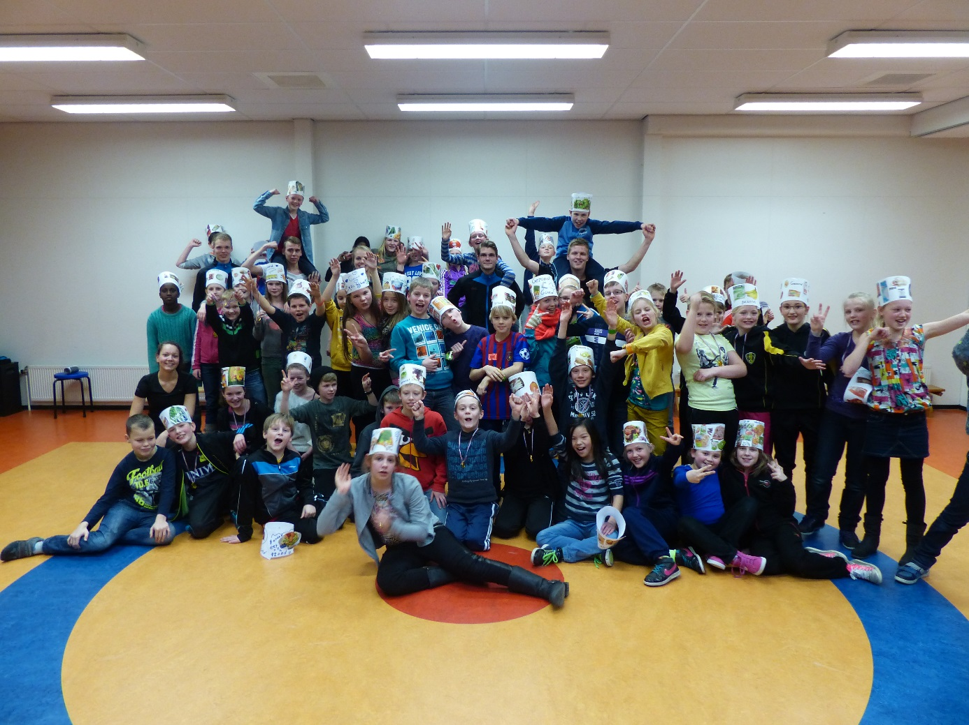

6. Literatuurlijst

Bronnen van internet:

Nederlands Instituut sport en bewegen. (z.d.). Onze jeugd van tegenwoordig. Gedownload op 4 januari 2014, van
http://www.nisb.nl/weten/bibliotheek/bibliotheek-detail.html?item=9634

Wikipedia. (z.d.). Slaap (rust). Geraadpleegd op 14 januari 2014, van
http://nl.wikipedia.org/wiki/Slaap_(rust)
Voedingsinformatie. (z.d.). Gezond gewicht voor meisjes. Geraadpleegd op 14 januari 2014, van
http://www.vetvrij.com/gezond-gewicht-voor-meisjes.html

Voedingsinformatie (z.d.). Gezond gewicht voor jongens. Geraadpleegd op 14 januari 2014, van
http://www.vetvrij.com/gezond-gewicht-voor-jongens.html

Gemiddeld gezien (z.d.). Gemiddeld aantal calorieën per dag. Geraadpleegd op 13 januari 2014, van
http://gemiddeldgezien.nl/meer-gemiddelden/189-gemiddeld-aantal-calorieen-per-dag

Gemiddeld gezien (z.d.). Gemiddeld gewicht voor een kind. Geraadpleegd op 13 januari 2014, van
http://gemiddeldgezien.nl/meer-gemiddelden/213-gemiddelde-gewicht-kind
Gemiddeld gezien (z.d.). Gemiddelde lengte van een kind. Geraadpleegd op 13 januari 2014, van
http://gemiddeldgezien.nl/meer-gemiddelden/103-gemiddelde-lengte-kind

Media opvoeding. (z.d.). Ontwikkelingskenmerken 10-12 jaar. Geraadpleegd op 12 januari 2014, van
http://www.mediaopvoeding.nl/achtergrondinfo/10-12-jaar

JOGG. (z.d.). Jongeren op gezond gewicht. Geraadpleegd op 12 januari 2014, van
http://www.jongerenopgezondgewicht.nl/

7. Bijlagen

7.1 Brief opdrachtgever

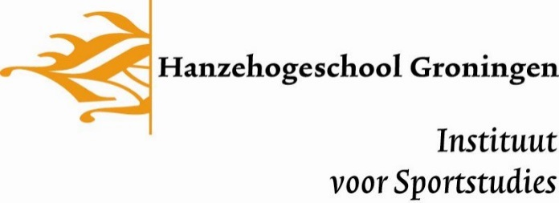
Hanzehogeschool Groningen
Instituut voor Sportstudies
Zernikeplein 17
9747 AS Groningen
Telefoon (050) 5953700

Groningen, 06-01-2014

Geachte heer/ mevrouw,

De afgelopen weken bent u opdrachtgever geweest van een projectteam van het Instituut voor Sportstudies. Dit team had in het kader van Projectmatig werken de opdracht gekregen om een externe opdrachtgever te zoeken en daarvoor een project te organiseren. Bij deze wil ik u hartelijk bedanken voor het feit dat u hen deze mogelijkheid heeft gegeven en voor de energie die u in het adviseren, faciliteren en begeleiden van de studenten heeft gestoken.

Van de studenten wordt verwacht dat zij na afloop van het project een projectverslag inleveren bij hun projectbegeleider, waarop zij zullen worden beoordeeld. Om een reëel beeld te krijgen van de werkzaamheden van de studenten, zouden wij het zeer op prijs stellen wanneer u een kort evaluatieverslag zou willen schrijven over het project en het projectteam. Om dit voor u zo simpel mogelijk te maken, hebben wij het bijgevoegde evaluatieformulier voor u opgesteld.

U kunt het formulier retourneren aan het projectteam, zodat het in het projectverslag toegevoegd kan worden. Namens het gehele propedeuseteam van de opleiding SGM wil ik u hartelijk danken voor uw medewerking.

Met vriendelijke groet,

H. Wiggers
Instituut voor Sportstudies
Mail: h.m.wiggers@pl.hanze.nl

7.2 Krantenartikel

Het artikel voor de krant mocht uit maximaal 150 woorden bestaan. Anna heeft de dag zo kort mogelijk geprobeerd om samen te vatten en opgestuurd naar de krant. Ook heeft de school er een kopie van gekregen en meteen meegestuurd in de nieuwsbrief van CBS de Sprankel. Maandag drie februari wordt het artikel officieel uitgebracht in de ‘Stienser omroeper’.

Go-4 Olympics CBS de Sprankel
Donderdag 23 januari was het dan zo ver. Zes enthousiaste eerstejaars studenten uit Groningen zijn langs geweest bij CBS de Sprankel in Stiens. Ze hadden de opdracht gekregen om vanuit hun opleiding Sport, Gezondheid en Management (SGM) een sportieve dag te organiseren waarbij kinderen op een leuke manier kennis maken met een gezonde leefstijl.

Almer Hietkamp, die zelf op deze basisschool heeft gezeten, wilde graag zijn sportieve ervaringen delen met de leerlingen van groep 6,7 en 8. In samenwerking met de organisatie Go-4 Sport via Steven de Boer, die al eerder bij CBS de Sprankel actief is geweest, hebben ze een mooie dag kunnen neerzetten.
In het ochtend programma werden zo’n 80 kinderen opgewacht in de sporthal en hier hebben ze een Olympisch parcours afgelegd. Na een speciale prijsuitreiking kregen de kinderen een gezonde lunch, mede gesponsord door C1000 Kooistra. De kinderen kregen in de middag een presentatie over een gezonde leefstijl en verwerkten deze informatie tijdens het maken van een knutselopdracht. Al met al was het een zeer geslaagde dag en hiervoor willen de studenten graag iedereen nog heel hartelijk bedanken!

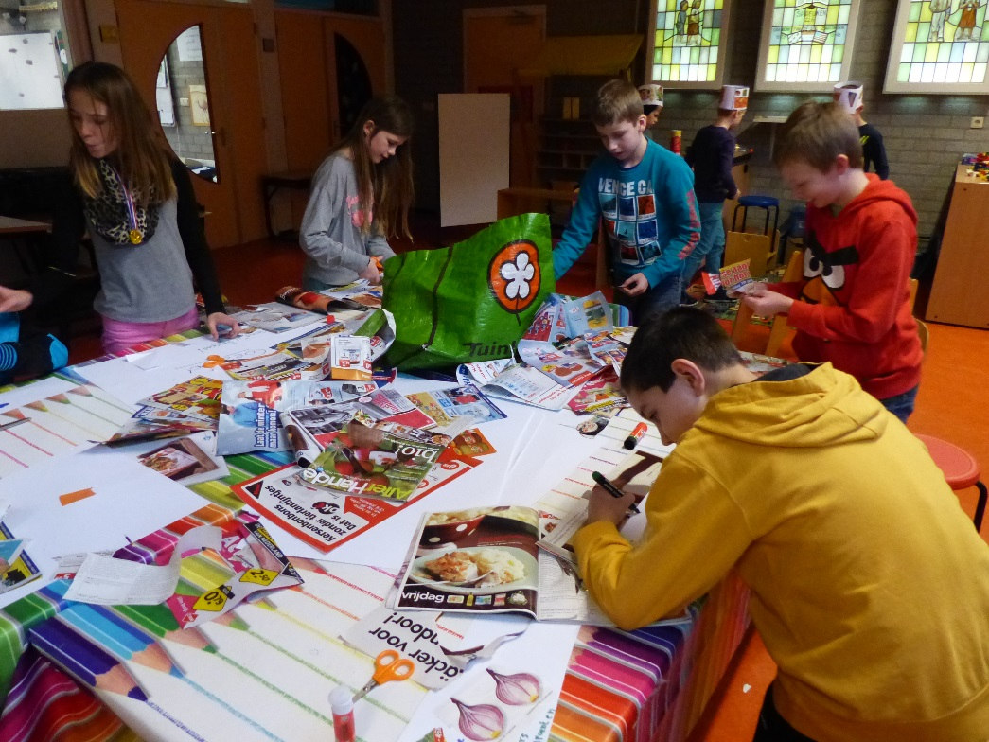
Studenten Thom Bonder, Tom van Heijst, Wineke Holtrop, Almer Hietkamp, Thiemo Steenman en Anna van der Duim.

7.3 Scorekaart

Elke leerling kreeg van ons tijdens het evenement deze scorekaart. In het vrije deel konden ze verschillende dingen doen en op deze kaart werden de scores opgeschreven. Wij zelf hebben alle scores ook bijgehouden van de sprint en verspringen om het winnende land te kunnen kiezen. Aan de achter kant stond nog wat extra informatie over de dag. Aan het eind van de dag kreeg iedereen zijn score formulier terug om mee naar huis te nemen.
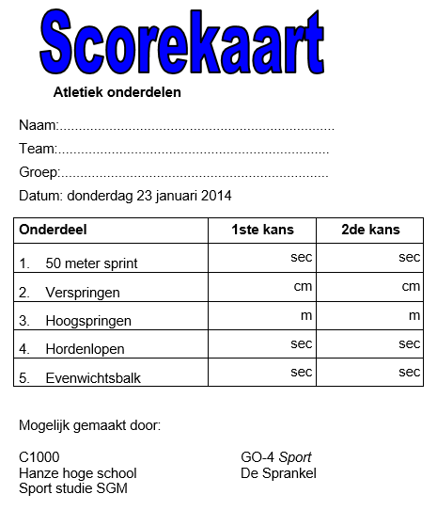

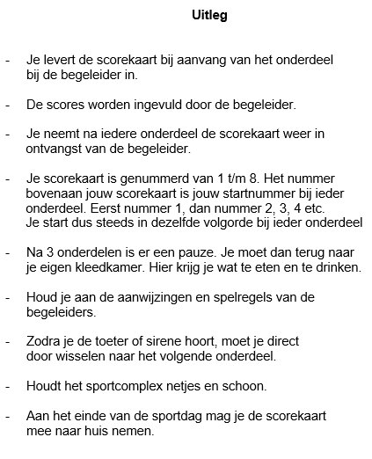

7.4 Doordraaischema leraren

Programma voor de team captains. Een paar dagen van tevoren kregen de leraren van ons deze informatie zodat ze op de dag zelf meteen wisten wat ze te doen stond.

Hallo leraar,

We zijn erg blij dat u mee wil helpen met onze sportieve ochtend. Het is de bedoeling dat u een team gaat begeleiden bij vier van de vijf onderdelen. Hieronder staat het schema en de uitleg van de verschillende sporten. U vertegenwoordigt met u team het land Amerika. Tijdens de wissels heeft is er de gelegenheid om naar het volgende onderdeel te lopen samen met het team. Als u iets niet begrijpt of verder nog vragen heeft kun u dit vragen aan Anna. Zij zal de hele ochtend rondlopen in de zaal.

9:00 Opening van de sportdag
9:15 Start activiteit 1
9:35 Wissel
9:40 Start activiteit 2
10:00 Wissel
10:05 Start activiteit 3
10:25 Pauze
10:40 Start activiteit 4
11:00 Wissel
11:05 Start activiteit 5

Activiteiten | Nederland | Friesland | Duitsland | Amerika | Frankrijk
1 | Veld 1A | Veld 1B | Veld 2A | Veld 2B | Veld C
2 | Veld 1B | Veld 2A | Veld 2B | Veld C | Veld 1A
3 | Veld 2A | Veld 2B | Veld C | Veld 1A | Veld 1B
4 | Veld 2B | Veld C | Veld 1A | Veld 1B | Veld 2A
5 | Veld C | Veld 1A | Veld 1B | Veld 2A | Veld 2B

Activiteit 1A: Voetbal
Activiteit 1B: Basketbal
Activiteit 2A: Hockey
Activiteit 2B: Volleybal
Activiteit C: Gezondheidstesten

De uitgebreide uitleg die er bij gegeven werd, staat al in het draaiboek beschreven dus is hier niet aanwezig.

7.5 Beslisformulieren
Projectmatig werken
Beslisformulier Initiatieffase

Projectteam (studieteam) : 3
Naam project :Go-4 Olympics
Naam opdrachtgever :Steven de Boer
1. Aanleiding tot het project.
We zijn in opdracht van school opzoek gegaan naar een opdrachtgever die geschikt zou zijn voor ons project. We kwamen al snel in contact met de organisatie Go-4 Sport. Deze organisatie stimuleert bewegen in verschillende gemeenten rond Leeuwarden. Dit past goed bij ons doel om mensen bewust te laten worden van een gezonde leefstijl. Wij hebben naar Go-4 Sport geïnformeerd door de website goed te bestuderen en vervolgens contact op te nemen met de leidinggevende, Steven de Boer. Aan Steven hebben we gevraagd of ze ons de mogelijkheid willen geven om dit project te kunnen houden. Hij heeft ons qua doelgroepen een aantal opties gegeven. Hieruit hebben wij gekozen voor basisschoolleerlingen die nog nooit een voorlichting hebben gehad over een gezonde leefstijl. Dit lijkt ons een leuke uitdaging.
2. Beschrijf in globale termen de doelstelling van het project.
Wij willen kinderen een leuke dag bezorgen in het teken van de Olympische Spelen en ze bewust laten worden van een gezonde leefstijl en genoeg beweging. Dit willen we doen door onze 6 leden van het studieteam zowel in de voorbereidingsfase als tijdens de uitvoering veel werk te laten verrichten tot het maken van een mooi evenement op de dag van uitvoering.
3. Welke instanties/ mensen moeten betrokken worden bij het project?
De basisschool waaronder de kinderen, de leraren, ouders van de kinderen en de directrice zijn belangrijk om op de hoogte te stellen van ons evenement. Verder is de organisatie Go-4 Sport en dus de opdrachtgever Steven de Boer de eindverantwoordelijke van ons project. Ook hebben we eventuele sponsors nodig die betrokken moeten worden bij het project. En natuurlijk zijn we zelf er erg betrokken bij.
4. Wat zijn de mogelijke financieringsbronnen voor het project?
Sponsoren, Go-4 Sport, de basisschool, de ouders van de kinderen of wijzelf.
5. Aan welke voorwaarden moet absoluut voldaan worden om met het project te kunnen starten?
Het is belangrijk dat wij op de dag van ons project beschikken over genoeg deelnemers. We zouden het liefst rond de 60 leerlingen van groep 5 en groep 6 willen hebben. Ook moeten we zelf een goed doel voor ogen hebben en het eens zijn over de afspraken die we maken. Daarbij moeten we van te voren goed overleggen met Steven de Boer. Hij moet precies weten wat ons doel is en hij moet ons daar de kans voor geven. Verder hebben we sponsoren en organisatoren nodig.
6. Welke belangrijkste knelpunten verwacht je tegen te komen bij de ontwikkeling van het project?
We verwachten een paar knelpunten zoals dingen die vergeten worden. Verder denken we dat we vast kunnen lopen als er over dingen niet goed nagedacht is of opdrachten worden niet op tijd afgerond. Ook kan er onenigheid ontstaan of kunnen afspraken langs elkaar heen lopen. Dit gaan we proberen te voorkomen door taken goed te verdelen, goed te overleggen en duidelijke afspraken te maken. Er zal altijd geluisterd worden naar de projectbegeleider.
7. Wie fungeert als de beoogde projectleider?
Anna van der Duim fungeert als de beoogde projectleider. Anna heeft namelijk aangegeven dat ze graag meer leiding wil geven en nemen binnen ons studieteam. Doordat ze nu al wil leren omgaan met verantwoordelijkheden kan ze hier in de toekomst veel profijt van hebben.
8. Wat is de taakverdeling binnen het projectteam?
Anna is de projectleider en zij bepaald in overleg met het studieteam wie wat precies doet. Tom en Wineke zorgen ervoor dat alles wat gemaakt wordt uiteindelijk in dezelfde map op dezelfde computer beland zodat we dingen snel kunnen vinden als we het nodig hebben. Verder zorgt Almer voor het contact tussen de opdrachtgever, de basisschool en ons. Thiemo en Thom gaan innovatieve en creatieve ideeën bedenken voor de uitvoering van het project. Wij zorgen er samen voor dat we de afspraken die we maken ook nakomen.
Naam projectlid Taak
Anna Projectleider
Tom Administratief medewerker
Almer Contactpersoon
Thom Project ontwikkelaar
Thiemo Project ontwikkelaar
Wineke Administratief medewerker

9. Overige relevante beslissingen genomen door het projectteam.
We hebben nog geen overige relevante beslissingen genomen tot nu toe.
10. Projectperiode
Beoogde startdatum project: Maandag 18-11-2013
Beoogde einddatum project: Maandag 3-2-2014

Op basis van dit beslisformulier moet besloten kunnen worden of al dan niet met de Definitiefase kan worden gestart.
Datum beslissing : vrijdag 6-12-2013
Handtekening projectleider : Anna 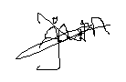
Handtekening projectleden :
Tom: 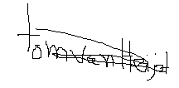 Thom: 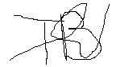 Thiemo: 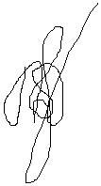
Almer: Wineke: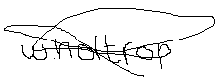

Projectmatig werken

Beslisformulier Definitiefase

Projectteam (studieteam) : 3
Naam project : Go-4 Olympics
Naam opdrachtgever : Steven de Boer

- Beschrijf het projectresultaat aan de hand van het Plan van aanpak (definitieve opdracht en doelstelling, activiteiten en producten, grenzen en randvoorwaarden).

Het evenement dat we gaan organiseren doen we voor ‘Go-4 Sport’. Dit is het bedrijf van de vier gemeenten in Friesland die voornamelijk voor basisscholen verschillende sportactiviteiten organiseren. Het doel van het bedrijf is kinderen en volwassenen stimuleren om te gaan bewegen zodat ze gezonder terecht komen in de maatschappij. Wij hebben de opdracht om mensen op een leuke manier bewust te laten worden van hun leefstijl en daarom denken wij dat we met de organisatie ‘Go-4 sport’ op dezelfde hoogte liggen en dus een mooi evenement voor hun kunnen organiseren. We hebben al meerdere malen contact gehad met Steven de Boer en ons plan duidelijk uitgelegd. We hebben mail-contact en telefonisch contact gehad. Ook is Almer langs geweest en heeft meerdere gesprekken met hem gehad.
Wij hebben de keuze gehad uit verschillende onderwerpen en doelgroepen om een project op te zetten. Uiteindelijk zijn we gegaan voor de Olympische spelen organiseren op een basisschool uit de gemeente in Friesland. Omdat Go-4 Sport al met verschillende basisscholen heeft samengewerkt, zullen zij ons een enthousiaste basisschool toewijzen. Almer is inmiddels in contact geweest met de directrice van basisschool ‘SBC de Sprankel’ en heeft het volgende afgesproken:
Wij mogen ons evenement organiseren voor kinderen van groep vijf en zes. Er zitten twee groepen op deze school. Dit betreft kinderen in de leeftijdscategorie acht tot negen jaar. In beide klassen zitten 30 leerlingen dus in totaal hebben wij 60 kinderen tot ons beschikking. De twee docenten van deze klassen zijn ook bereid door ons aangestuurd te worden en helpen ons graag bij de uitvoering van de project dag.
Het plan is om in de ochtend de Olympische spelen uit te voeren met healtcheck-testen zoals bijvoorbeeld de eurofittest die super goed met kinderen uit te voeren is. Op de helft van de Olympische spelen lassen we een korte pauze in waarin de kinderen gesponsord fruit en een bekertje limonade krijgen. Aan het einde van de sportieve ochtend hebben we een prijsuitreiking met prijsjes. Alles zal deze ochtend in het teken staan van de Olympische spelen en we willen alles zo veel mogelijk op de echte Olympische spelen laten lijken. Zo willen we groepen in landen indelen en volksliederen laten afspelen bij de opkomst en prijsuitreiking.
Op de helft van de dag hebben we een lunch pauze waar de kinderen van ons een gezonde lunch krijgen op school. Dit gaan we proberen ook te laten sponsoren.
Na de lunch hebben we nog een leuke, leerzame en actieve spelmiddag waarin sport en gezond eten ook weer centraal staat. In deze middag worden de kinderen in 5 groepen ingedeeld en gaan 30 minuten lang hun onderdeel uitvoeren onder hulp van een begeleider.
Zo willen we met de kinderen een quiz doen over de Olympische spelen, gezondheid en bewegen. Bij een ander onderdeel word een dansje en liedje geoefend op het liedje ‘bewegen is gezond’. We hebben ook een ‘gezond, niet gezond spel’. Hier moeten kinderen gezonde en ongezonde dingen van elkaar onderscheiden. Zelf willen we een presentatie/voorlichting over gezondheid geven en het laatste blok is een mooie muts maken die beplakt is door kinderen met gezonde plaatjes.
Verder heeft Anna alle taken goed verdeeld. Iedereen kan zich bezig houden met z’n eigen taken en met vragen bij Anna terecht. Elke week houden wij onze opdrachtgever op de hoogte van de zaken. Wij zorgen dat er een heel plan op papier staat die elke buitenstaander kan uitvoeren. De materialen stelt de basisschool beschikbaar aan ons en voor extra’s zorgen we zelf. De opdrachtgever heeft ons een budget gegeven van €100,- en daar regelen wij de lunch e.d. voor. Alles gaat in overleg met hem en de basisschool en met onze goede voorbereiding zetten wij een mooi project neer.
Ons project is geslaagd als alles volgens plan is gelopen. We willen dat de kinderen een leuke dag hebben maar er ook zeker wat van leren. Ook moeten we zelf een voldaan gevoel hebben en er veel van hebben geleerd. Als laatste is het project pas echt geslaagd als onze opdrachtgever tevreden is.

Het Plan van aanpak is het afsluitende document van de Definitiefase. In het Plan van aanpak staat het project precies gedefinieerd. Aan het eind van deze fase is de volgende vraag beantwoord: ‘Wat is er concreet klaar als het project is afgerond?’.
Datum beslissing : 13-12-2013
Handtekening projectleider : Anna 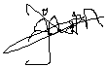
Handtekening projectleden : Staan ook al op het eerste formulier (wegens ruimte besparing maar één keer weergegeven)

Projectmatig werken

Beslisformulier Ontwerpfase

Projectteam (studieteam) : 3
Naam project : GO-4 Olympics
Naam opdrachtgever : Steven de Boer

1. Beschrijving van de doelgroep.

De doelgroep zijn kinderen van groep 6, 7 en 8 geworden. We wilden eerst groep 5 en 6 maar de basisschool kwam met een goede reden om dit niet te doen. Groep 7 en 8 zitten namelijk niet lang meer op deze school en zullen dus niet snel nog een kans krijgen. Daar in tegen is de kans groot dat groep vijf nog eens de kans krijgt om mee te doen met een soortgelijk project. Wij vonden dit erg slim bedacht van de school en het lijkt ons ook wel leuk om met wat oudere kinderen aan de slag te gaan. De kinderen zijn tussen de 9 en 12 jaar.

2. Hoeveel deelnemers moeten er minimaal aan het project meewerken? Geef een toelichting.

Aantal: 80

Als er 80 kinderen mee doen aan het project kunnen we 5 teams van 15 leerlingen maken en zo kunnen we per team partijtjes organiseren en kunnen we per persoon overzicht houden over de verschillende groepen.

3. Worden er specifieke eisen aan de deelnemers gesteld?

Nee, de leerlingen worden per klas geregeld op de school. Groep 6, 7 en 8 vormen samen een aantal van 80 leerlingen dus het zou leuk zijn als ze allemaal mee gaan doen. We gaan de dag zo inrichten dat iedereen mee kan doen. Ook als ze niet kunnen sporten zullen ze een andere opdracht van ons krijgen.

4. Hoeveel uitvallers mag het project maximaal hebben (acceptabel)? En geef aan waarom.

Aantal: 20 of Percentage: 16%

Als er meer leerlingen afvallen is de complexiteit van ons project weg. We hebben dan een kleinere groep. Ook kunnen we de 5 teams dan niet meer goed opvullen en kunnen ze geen wedstrijden meer tegen elkaar spelen. De teams zullen dan te klein zijn en dit is minder leuk voor het project.

5. Is de taakverdeling duidelijk of moeten er nog wijzigingen plaatsvinden?

De taakverdeling van ons studieteam is goed verdeeld. Iedereen doet wat hem of haar gevraagd wordt en voert dit dan ook goed uit. Anna stimuleert het team en houd iedereen actief bezig. Almer maakt goede afspraken met Steven de Boer en met basisschool de Sprankel. Wineke weet veel doordat ze al ervaring heeft en kan daarom goed bijhouden wat er nog gedaan moet worden. Verder zorgt de rest van het team voor goede ideeën. Iedereen is erg enthousiast.

6. Welke planning wordt gehanteerd (Hoofdstuk 4, Projectmanagement) en waarom?

We hebben de planning zo realistisch mogelijk proberen te maken, zodat we ons er goed aan kunnen houden. We hebben een redelijke tijd voor elk onderdeel genomen. Er is rekening gehouden met speling, als de planning niet haalbaar is kunnen we hem aanpassen. We gaan uit van deze planning, omdat wij denken dat dit haalbaar moet zijn.

De sponsoren staat in de planning op 9 januari, maar na deze datum kunnen we natuurlijk altijd nog extra sponsoren aantrekken. Dit geldt ook voor de dag zelf, als we nog ingevingen krijgen na de deadline kan dit natuurlijk altijd nog geregeld worden.

Op 12 januari willen we de brief die naar de ouders en kinderen gaat gestuurd hebben. Zo weten ze ruim van te voren wat ze te wachten staat op de dag van het evenement.

In heel week 5 zullen we met z’n allen bezig zijn met het einde van het project. Dit betekent dat het filmpje in elkaar wordt gezet, het eindverslag gemaakt wordt en zo het project afgrond wordt.

Datum beslissing : Vrijdag 20-12-2013
Handtekening projectleider : Anna:

Handtekening projectleden : Staan ook al op het eerste formulier (wegens ruimte besparing maar één keer weergegeven)
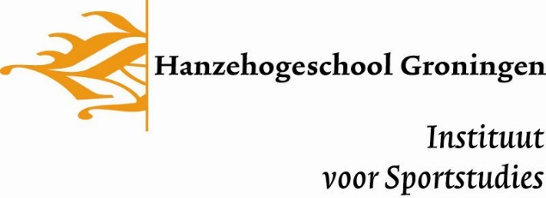

Projectmatig werken

Beslisformulier Voorbereidingsfase

Projectteam (studieteam) : 3
Naam project : Go-4 Olympics
Naam opdrachtgever : Steven de Boer

1. Beschrijf kort en bondig de inhoudelijke keuzes die zijn gemaakt voor de invulling van het project.

We hebben ervoor gekozen om groep acht alleen mee te laten doen in het ochtend programma en met de lunch. Dit komt doordat de lerares aangaf dat deze groep eigenlijk toetsen heeft in de middag en die het liefst gewoon wilde afnemen. Verder hebben we moeten besluiten om geen badminton maar hockey te gaan doen in de ochtend. Dit in verband met het ontbreken van badmintonrackets in de sporthal. We hebben iedereen een taak gegeven tijdens het project en dat is ook bij iedereen duidelijk. Ook hebben we de middag activiteiten in groepjes van twee bij elkaar gezet. Er waren namelijk niet genoeg ruimtes beschikbaar.

2. Beschrijf kort en bondig de belangrijkste beslissingen uit het draaiboek.

We hebben gezamenlijk besloten om niet meer als 80 euro uit te geven. In dat geval hebben we nog wat geld over als we onverwacht toch nog meer nodig hebben. We gaan dus opzoek naar genoeg sponsoren.

3. Is de taakverdeling duidelijk of moeten er nog wijzigingen plaatsvinden?

De taakverdeling is voor iedereen duidelijk. Er zijn alleen wat wijzigingen voor de dag zelf. We hebben er nu voor gekozen dat er drie studenten en twee leraren allemaal een team gaan begeleiden. Eerst wilden we iedereen bij een vast onderdeel neerzetten maar dit geeft meer afwisseling en rust voor de kinderen.

4. Voldoet de opgestelde planning nog steeds of moeten er aanpassingen gedaan worden?

De opgestelde planning voldoet nog steeds. Er hoeven geen aanpassingen gedaan te worden. Alles verloopt goed, als er iets dreigt niet op tijd af te zijn zorgen we ervoor dat andere teamgenoten bijspringen zodat het wel op tijd af is.

5. Worden er extra personen ingezet om het project uit te voeren? Zo ja, wie en volgt er nog een instructie?
Ja, er helpen drie leraren mee in de ochtend tijdens het sporten. Twee leraren krijgen een eigen team om te begeleiden en een andere leraar gaat alles filmen. De leraren die een team gaan begeleiden krijgen van ons het ochtend programma, de uitleg van de verschillende onderdelen en de route die ze moeten lopen met het team. De leraar die gaat filmen krijgt een korte uitleg over hoe de camera werkt en wat hij precies moet filmen. In de middag regelen we alles zelf en is er geen hulp nodig.

6. Is de opdrachtgever volledig geïnformeerd? Zo ja, hoe verloopt de communicatie met de opdrachtgever?
De opdrachtgever is op de hoogte van bijna alles. Volgende week donderdag gaan we er voor het laatst naartoe en doorlopen we de precieze planning van de dag nog even. De communicatie verloopt goed en de opdrachtgever komt zelf met oplossingen voor problemen waar wij tegen aan lopen. Hij is erg meedenkend en via de mail helpt hij ons.

Op basis van dit beslisformulier moet besloten kunnen worden of al dan niet met de Realisatiefase kan worden gestart.
Datum beslissing : Vrijdag 10-01-2014
Handtekening projectleider : Anna

Handtekening projectleden : Staan ook al op het eerste formulier (wegens ruimte besparing maar één keer weergegeven)

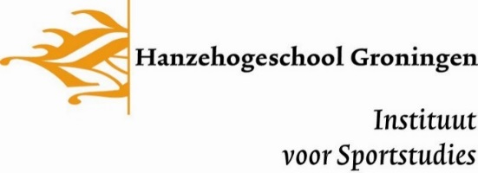
Projectmatig werken

Beslisformulier Realisatiefase

Projectteam (studieteam) : 3
Naam project : Go-4 Olympics
Naam opdrachtgever : Steven de Boer

1. Op welke aspecten wordt het project geëvalueerd (meerdere antwoorden mogelijk)?
- Doelstelling
- Werkwijze (methodiek)
- Planning
- Samenwerkingsproces
- Aantal deelnemers
- Budgetbeheer
- Projectresultaat

2. Op welke manier wordt het project geëvalueerd (meerdere antwoorden mogelijk)?
- Gesprek met de opdrachtgever
- Gesprek met de medewerkers (vrijwilligers)
- Vragenlijst voor de opdrachtgever
- Vragenlijst voor de deelnemers

3. Welke aspecten worden verwerkt in het evaluatieverslag?

In het evaluatieverslag wordt samenvattend verteld wat er op de dag allemaal is gebeurd. De dingen die goed zijn gegaan en de dingen die we anders moesten oplossen worden hierin vermeld. Ook hebben we nog een evaluatiegesprek met onze opdrachtgever en de medewerkers die hebben geholpen. Verder worden alle dikgedrukte bovengenoemde aspecten in het eindverslag verwerkt.

4. Wie is verantwoordelijk voor de totstandkoming van het evaluatieverslag?

We zijn met het hele studieteam verantwoordelijk voor de totstandkoming van het evaluatieverslag. Iedereen heeft een eigen taak gekregen. Almer en Anna zorgen voor de evaluatiegesprekken met de opdrachtgever en medewerkers. Ook zorgt Almer voor de evaluatie van de doelgroep. Verder maakt iedereen zijn eigen evaluatie en reflectie. Anna maakt het proces evaluatie en Thom zorgt voor de productevaluatie.

5. Wanneer moet het evaluatieverslag gereed zijn?
Het evaluatieverslag moet een week na het evenement af zijn. Zo hebben we nog genoeg tijd om het eindverslag helemaal in elkaar te zetten.

6. Met welke partijen moet het evaluatieverslag besproken worden?
Het evaluatie verslag moet besproken worden met het studieteam, de opdrachtgever Steven de Boer en de directrice van de basisschool. Zij kunnen verder nog aanwijzingen geven over wat er nog meer in moet staan. Dingen die wij over het hoofd hebben gezien kunnen ze dan aangeven.

7. Welke partijen moeten het evaluatieverslag ontvangen? En waarom?
De studieteamleden, Steven de boer en de directrice moeten het evaluatie verslag ontvangen omdat zij hierop dan nog commentaar kunnen geven en zo kunnen we zien hoe ze de dag ervaren hebben.

Dit beslisformulier wordt voorgelegd aan de opdrachtgever van het project. Indien de opdrachtgever akkoord gaat met de evaluatieonderwerpen, kunnen deze verder uitgewerkt worden.
Datum beslissing : 17-01-2014
Handtekening opdrachtgever: Omdat dit formulier digitaal is ingevuld hebben we geen handtekening van de opdrachtgever.
Handtekening projectleider : Anna

Handtekeningen projectleden:
Thom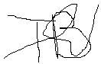 Wineke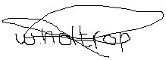 Almer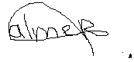 Thiemo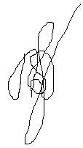 Tom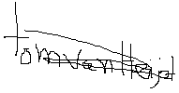

7.6 Video verslag

Tijdens de sportieve ochtend hebben we een lerares gevraagd om te filmen. Zij heeft ons allemaal geprobeerd vast te leggen op de camera tijdens de uitvoering van onze taken. Tijdens de lunch en het middag programma hebben we zelf stukjes gefilmd. Anna heeft hier een verslag van gemaakt en op youtube gezet. Onderstaand vind u de link van ons filmpje. Het was erg leuk om de film van vijf minuten te maken. Wij wensen u dan ook veel kijkplezier en we hopen dat door deze film het een beetje zichtbaar wordt wat wij precies hebben gedaan.

Link van filmpje: http://www.youtube.com/watch?v=8aUOJ4eEEa0

